НАЦІОНАЛЬНИЙ ТЕХНІЧНИЙ УНІВЕРСИТЕТ УКРАЇНИ
«КИЇВСЬКИЙ ПОЛІТЕХНІЧНИЙ ІНСТИТУТ імені ІГОРЯ СІКОРСЬКОГО»
(КПІ ім. Ігоря Сікорського )

ФАКУЛЬТЕТ БІОМЕДИЧНОЇ ІНЖЕНЕРІЇ
кафедра БІОМЕДИЧНОЇ КІБЕРНЕТИКИ

«До захисту допущено»
В.о. завідувач кафедри біомедичної кібернетики (БМК)
_________ Світлана АЛХІМОВА
“___” червня 2024р.

Дипломна робота
на здобуття ступеня бакалавра
за освітньо-професійною програмою
«Комп’ютерні технології в біології та медицині»
спеціальності 122 «Комп’ютерні науки»
на тему: | Візуалізація перфузійних даних за результатами
томографічних досліджень
Виконав: студент ІV курсу, групи БС-02
ОЗЕРОВ МАКСИМ ЄВГЕНІЙОВИЧ |  |  | 
^{(прізвище, ім’я, по батькові)} |  |  | ^{(підпис)}
Керівник: | доцент, в.о. зав. ваф. БМК,
к.т.н., доцент, Алхімова Світлана Миколаївна
(посада, науковий ступінь, вчене звання, прізвище, ім’я, по батькові) |  |  | ^{(підпис)}
Консультант з розділів дипломної роботи:
(назва розділу) ( посада, вчене звання, науковий ступінь, прізвище, ім’я, по батькові) |  |  | ^{(підпис)}
Рецензент: | професор каф. біомедичної інженерії,
д.м.н., професор, Максименко Віталій Борисович
(посада, науковий ступінь, вчене звання, прізвище, ім’я, по батькові) |  |  | ^{(підпис)}

Засвідчую, що у цій дипломній роботі немає запозичень з праць інших авторів без відповідних посилань.
Студент _______
^{(підпис)}

Київ – 2024 року
Національний технічний університет України
«Київський політехнічний інститут імені Ігоря Сікорського»
Факультет біомедичної інженерії
Кафедра біомедичної кібернетики
Рівень вищої освіти – перший (бакалаврський)
Спеціальність – 122 «Комп’ютерні науки»
Освітньо-професійна програма «Комп’ютерні технології в біології та медицині»

ЗАТВЕРДЖУЮ
В.о. завідувач кафедри БМК
______ Світлана АЛХІМОВА
« 24 » травня 2024 р.

ЗАВДАННЯ
на дипломну роботу студенту

ОЗЕРОВ МАКСИМ ЄВГЕНІЙОВИЧ
^{(прізвище, ім’я, по батькові)}
1. Тема роботи | Візуалізація перфузійних даних за результатами
томографічних досліджень
Керівник роботи
Алхімова Світлана Миколаївна, к.т.н., доцент
(прізвище, ім’я, по батькові, науковий ступінь, вчене звання)
затверджені наказом по університету від «29» травня 2024 р. №2165-с
2. Термін подання студентом роботи |  | 06-08 червня 2024р.
3. Вихідні дані до роботи Параметричні карти перфузії, Томографічні знімки, бінарні маски.
4. Зміст роботи Аналіз літератури та існуючих рішень візуалізації параметричних карт перфузії; Створення та тестування програмного застосунку; Проведення розрахунку економічного ефекту; Виведення загальних висновків
5. Перелік ілюстративного матеріалу (із зазначенням плакатів, презентацій тощо) 1 презентація (17 слайдів)

6. Консультанти розділів роботи
Розділ | Прізвище, ініціали та посада  консультанта | Підпис, дата
Розділ | Прізвище, ініціали та посада  консультанта | завдання  видав | завдання  прийняв
Дипломної роботи
7. Дата видачі завдання 24 травня 2023 року.

Календарний план
№ з/п | Назва етапів виконання  дипломної роботи | Термін виконання  етапів роботи | Примітка
1 | Отримати завдання за темою ДР на практику | До 15.02.2024р.
2 | Переддипломна практика | За графіком
3 | Виконання розділів ДР (Вступ, аналітичний огляд літературних джерел, теоретична частина, додаткові розділи) | До кінця практики
4 | Виконання розділів ДР (практична частина, загальні висновки, список джерел) | Не пізніше 25.05.2024р.
5 | Перевірка ДР керівником та допуск її на перевірку нормоконтролером та на плагіат | Не пізніше 27.05.2024р.
6 | Подання в електронному вигляді ДР та анотації до неї на перевірку нормоконтролера та плагіат (UNICHECK). | Не пізніше 28.05.2024р.
7 | Надання пакету електронних документів на засідання кафедри | Не пізніше 05.06.2024р.
8 | Отримати допуск до захисту ДР в ЕК | Згідно засіданню кафедри
9 | Подання ДР рецензенту. Отримання рецензії. | Не пізніше 14.06.2024р.
10 | Подання пакету документів в паперовому вигляді по ДР та супровідних до неї документів на захист в ЕК | Не пізніше 14.06.2024р.
11 | Захист ДР в ЕК | 17.06.2024р.-22.06.2024р.

Студент |  |  |  | Максим ОЗЕРОВ
 |  | ^{(підпис)} |  | ^{(ім’я, прізвище)}
Керівник ДР |  |  |  | Світлана АЛХІМОВА
 |  | ^{(підпис)} |  | ^{(ім’я, прізвище)}

Нормоконтролер |  |  |  | Галина КОРНІЄНКО
 |  | ^{(підпис)} |  | ^{(ім’я, прізвище)}

АНОТАЦІЯ

Дипломна робота за темою «Візуалізація перфузійних даних за результатами томографічних досліджень» виконана студентом кафедри біомедичної кібернетики ФБМІ Озеровим Максимом Євгенійовичом зі спеціальності 122 «Комп’ютерні науки» за освітньо-професійною програмою «Комп’ютерні технології в біології та медицині» та складається зі: вступу; 3 розділів (сучасне використання перфузії в діагностиці, теоретичні аспекти візуалізації перфузійних даних, відображення параметричних карт перфузії), висновків до кожного з цих розділів; загальних висновків та списку використаних джерел, який налічує 34 джерела, також у роботі представлено 61 рисунок. Загальний обсяг роботи 75 сторінок.
Актуальність дипломної роботи полягає в тому, що швидкий прогрес технологій, створює нагальну потребу в ефективних методах інтерпретації та візуалізації складних перфузійних даних, отриманих під час томографічних досліджень. Такі методи візуалізації не тільки допомагають у діагностиці та плануванні лікування різних захворювань, але й прокладають шлях для інноваційних досліджень і розробок у галузі медичної візуалізації. Завдяки використанню можливостей візуалізації ця теза є доволі пріоритетним напрямком у подоланні розриву між необробленими даними та практичними ідеями, зрештою покращуючи догляд за пацієнтами та процеси прийняття медичних рішень.
Метою дипломної роботи є покращення процесу діагностики анормальних зон головного мозку, вказуючих на потенційне зародження ішемічного інсульту або оцінки різних типів і стадій пухлин шляхом створення застосунку, що забезпечує попередній перегляд томографічних зображень з можливістю орієнтації в просторі мозку пацієнта та часі від початку ін’єкції до повернення в первісний стан, а також візуалізацію параметричних карт перфузії.

Задачі, що були сформовані для досягнення поставленої мети:
- Сформувати потреби користувачів
- Проаналізувати існуючі аналогічні застосунки
- Визначити вимоги до застосунку
- Розробити графічний інтерфейс
- Реалізувати необхідний функціонал
Використані методи включають в себе мову програмування Python, бібліотеку роботи з медичними даними Pydicom, бібліотеку для розробки графічного інтерфейсу PyQt5 та інтерфейс для розробки комп'ютерної графіки PyOpenGL.
Отримані результати. У дослідження були використані дані T2*-зважених перфузійних зображень магнітно-резонансної томографії, що були отримані TCGA ResearchNetwork: http://cancergenome.nih.gov/ під час дослідження мультиформноїгліобластоми. У результаті було отримано застосунок, що надає можливість переглядати томографічні зображення з можливістю орієнтації в просторі та часі, відображенню перфузійних карт, що дозволяє збирати важливу інформацію для діагностики головного мозку.
Ключові слова: параметричні карти перфузії, томографічні зображення, ішемічний інсульт, комп’ютерна графіка, обробка медичних зображень.
Бібліографічний опис ДР: Озеров М. Є. Візуалізація перфузійних даних за результатами томографічних досліджень: дипломна робота бакалавра: 122 Комп’ютерні науки / Озеров Максим Євгенійович. – Київ, 2024. – 91 с.

Abstract

The bachelor's thesis on the topic "Visualization of perfusion data based on tomographic studies" was completed by Ozerov Maksym, a student of the Department of Biomedical Cybernetics at the Faculty of Biomedical Engineering and Medical Informatics, specializing in Computer Science (field of study 122), under the educational-professional program "Computer Technologies in Biology and Medicine". It consists of: an introduction; 3 chapters (modern use of perfusion in diagnostics, theoretical aspects of visualization of perfusion data, display of parametric maps of perfusion), conclusions for each of these chapters; general conclusions and a list of used sources, comprising 34 references, 61 drawings are also presented in the work. The total volume of the work is 75 pages.
The relevance of the thesis lies in the fact that the rapid progress of technology creates an urgent need for effective methods of interpreting and visualizing complex perfusion data obtained during tomographic studies. Such visualization methods not only aid in diagnosing and planning the treatment of various diseases but also pave the way for innovative research and development in the field of medical imaging. By leveraging visualization capabilities, this thesis is a highly prioritized area in bridging the gap between raw data and practical insights, ultimately improving patient care and medical decision-making processes.
The objective of the thesis is to enhance the process of diagnosing abnormal brain areas indicating potential onset of ischemic stroke or assessing different types and stages of tumors by creating an application that provides a preliminary review of tomographic images with the ability to navigate through the patient's brain space and time from the injection onset to the return to the original state, as well as visualize parametric perfusion maps.
Tasks formulated to achieve the objective:
- Identify user needs
- Analyze existing similar applications
- Define application requirements
- Develop a graphical interface
- Implement the necessary functionality
The methods used include the Python programming language, the Pydicom library for working with medical data, the PyQt5 library for developing the graphical interface, and the PyOpenGL interface for developing computer graphics.
The results obtained are an application that allows viewing tomographic images with the ability to navigate in space and time, displaying perfusion maps, which collects important information for brain diagnostics.
Keywords: parametric perfusion maps, tomographic images, ischemic stroke, computer graphics, medical image processing.

ЗМІСТ

ПЕРЕЛІК СКОРОЧЕНЬ, УМОВНИХ ПОЗНАЧЕНЬ, ТЕРМІНІВ 10
ВСТУП 11
РОЗДІЛ 1 СУЧАСНЕ ВИКОРИСТАННЯ ПЕРФУЗІЇ В ДІАГНОСТИЦІ 14
1.1. Інструмент візуалізації для задач діагностування 14
1.2. Взаємозв'язок кровотоку з прогресуванням хвороб 16
1.3. Огляд переваг та недоліків існуючих додатків 18
Висновки до розділу 1 20
РОЗДІЛ 2 ТЕОРЕТИЧНІ АСПЕКТИ ВІЗУАЛІЗАЦІЇ ПЕРФУЗІЙНИХ ДАНИХ 21
2.1. Перфузійні дані 21
2.2. Параметричні карти 24
2.3. Особливості використання томографії 26
2.4. Формат медичних файлів 29
2.5. Методи візуалізації карт 30
Висновки до розділу 2 35
РОЗДІЛ 3 ВІДОБРАЖЕННЯ ПАРАМЕТРИЧНИХ КАРТ ПЕРФУЗІЇ 37
3.1. Засоби реалізації 37
3.1.1 Мова програмування 37
3.1.2. Засіб створення графічного інтерфейсу 41
3.1.3. Засіб обробки томографічних даних 41
3.1.4. Засіб роботи з комп’ютерною графікою 42
3.1.5. Середовище розробки застосунку 43
3.2. Розробка дизайну застосунку 44
3.2.1. Створення робочого вікна 45
3.2.2. Додавання основної частини вікна 47
3.2.3. Додавання конфігурації томографічних даних 48
3.2.4 Додавання конфігурації параметричних карт 49
3.3 Робота з томографічними даними 51
3.3.1 Завантаження 52
3.3.2. Обробка 54
3.3.3. Відображення 55
3.3.4. Інтеграція взаємодії 57
3.4. Відображення параметричних карт 60
3.4.1 Завантаження параметричних карт 61
3.4.2 Обчислення значень 61
3.4.3. Накладання поверх текстури 62
3.4.4. Інтеграція з графічним інтерфейсом 63
3.5. Візуалізація методом гліфів 67
3.5.1. Концепція гліфів у візуалізації 67
3.5.2. Репрезентація гліфів у вигляді кружечків 70
3.5.3. Розрахунок параметричного значення карти перфузії 72
3.5.4 Конвертація отриманих значень в атрибути гліфів 73
3.5.5. Аналіз отриманих результатів 75
3.6 Розрахунок економічного ефекту 82
Висновки до розділу 3 84
ЗАГАЛЬНІ ВИСНОВКИ 85
СПИСОК ВИКОРИСТАНИХ ДЖЕРЕЛ 86

ПЕРЕЛІК СКОРОЧЕНЬ, УМОВНИХ ПОЗНАЧЕНЬ, ТЕРМІНІВ

КБ – контрастний болюс
КТ – комп’ютерна томографія
МРТ – магнітно-резонанса томографія
КІС – крива інтенсивності сигналу
РІ – регіони інтересу
ППК – площа під кривою
ЧДП – час до піку
СЧП – середній час проходження
ЦПК – церебральний потік крові
ЦОК – церебральний об’єм крові
ПЗ – програмний застосунок

ВСТУП

У сфері візуалізації перфузійних даних розуміння взаємозв’язку між параметричними картами отриманих з томографічних досліджень та фізіологічними параметрами пацієнта має вирішальне значення для успішної діагностики захворювань головного мозку.
Актуальність дипломної роботи полягає в тому, що швидкий прогрес технологій, створює нагальну потребу в ефективних методах інтерпретації та візуалізації складних перфузійних даних, отриманих під час томографічних досліджень. Такі методи візуалізації не тільки допомагають у діагностиці та плануванні лікування різних захворювань, але й прокладають шлях для інноваційних досліджень і розробок у галузі медичної візуалізації. Завдяки використанню можливостей візуалізації ця теза є доволі пріоритетним напрямком у подоланні розриву між необробленими даними та практичними ідеями, зрештою покращуючи догляд за пацієнтами та процеси прийняття медичних рішень.
Наприклад, за допомогою сучасних пристроїв комп’ютерної томографії (КТ) вплив перфузії можна виміряти з високою просторовою та часовою роздільною здатністю. Це дозволяє розподілі контрастних болюсів (КБ) реєструвати інтенсивність сигналу для оцінки кровотоку та кінетики тканин. Завдяки подібним параметрам, що є замінниками фізіологічних параметрів, стає можливим підтримка діагностики ішемічного інсульту, оцінки різних типів і стадій пухлин, а також виявлення та діагностики ішемічної хвороби серця [1].
Метою дипломної роботи є покращення процесу діагностики анормальних зон головного мозку, вказуючих на потенційне зародження ішемічного інсульту або оцінки різних типів і стадій пухлин шляхом створення застосунку, що забезпечує попередній перегляд томографічних зображень з можливістю орієнтації в просторі мозку пацієнта та часі від початку ін’єкції до повернення в первісний стан, а також візуалізацію параметричних карт перфузії.
Задачі, що були сформовані для досягнення поставленої мети:
- Сформувати потреби користувачів – опитати зацікавлених осіб в сфері медицини та охорони здоров’я, такими сторонами можуть виступати рентгенологи, хірурги, технологи та вчені.
- Проаналізувати існуючі аналогічні застосунки – провести огляд існуючих застосунків, що надають подібні можливості, аби визначити можливі шляхи покращення.
- Визначити вимоги до застосунку – визначити ключові функціональні та не функціональні вимоги до програмного застосунку (ПЗ), опираючись на попередні етапи.
- Розробити графічний інтерфейс – створити інтуїтивно зрозумілий та зручний інтерфейс для використання.
- Реалізувати необхідний функціонал – забезпечити користувачів можливістю перегляду томографічних зображень з орієнтацією в просторі та часі, а також візуалізацію параметричних карт перфузії.
- Відлагодити та оптимізувати наявний результат – провести тестування застосунку для виявлення та усунення помилок, а також оптимізувати роботу програми для забезпечення оптимальної швидкості та продуктивності.
Отримані результати включають розроблений застосунок, який дозволяє переглядати томографічні зображення з можливістю орієнтації в просторі та часі, відображати перфузійні карти, інтегрувати дані з формату DICOM, а також проводити точний аналіз перфузійних даних для покращення діагностики та лікування захворювань головного мозку.
Практичне значення одержаних результатів даної роботи полягає в покращенні діагностики та лікування захворювань головного мозку завдяки точному аналізу перфузійних даних. Розроблений застосунок дозволяє медичному персоналу швидше приймати рішення щодо плану лікування, інтегруватися з існуючими медичними системами через формат DICOM, а також здійснювати повторні дослідження без шкоди для пацієнтів. Крім того, результати роботи можуть бути використані в навчальних та наукових цілях для підготовки фахівців у галузі медичної візуалізації.
Структура роботи за темою дипломної роботи «Візуалізація перфузійних даних за результатами томографічних досліджень», виконаної студентом кафедри БМК, факультету ФБМІ, групи БС-02, Озеровим Максимом Євгенійовичом зі спеціальності 122 «Комп’ютерні науки» за освітньо-професійною програмою «Комп’ютерні технології в біології та медицині» побудована за класичним типом та викладена на 69 сторінках машинописного тексту. Зміст складається з: Переліку умовних скорочень, Вступу; 3 розділів (сучасне використання перфузії в діагностиці, теоретичні аспекти візуалізації перфузійних даних, відображення параметричних карт перфузії), висновків до кожного з цих розділів; Загальних висновків; Списку використаних джерел, який налічує 34 джерела. У роботі представлено 61 рисунок.

РОЗДІЛ 1
СУЧАСНЕ ВИКОРИСТАННЯ ПЕРФУЗІЇ В ДІАГНОСТИЦІ
У сфері візуалізації перфузійних даних розуміння взаємозв’язку між параметричними картами отриманих з томографічних досліджень та фізіологічними параметрами пацієнта має вирішальне значення для успішної діагностики захворювань головного мозку. Саме з цієї причини, дійсно важливо спочатку оглянути сам інструмент візуалізації в діагностичній медицині, його взаємозв’язок з фізіологічними даними та вже існуючі рішення візуалізації, проаналізувати їх та сформувати чітку задачу перед собою. Завдяки подібному висвітленню теми і закладається основа для власних внесків та інновацій.

1.1. Інструмент візуалізації для задач діагностування

Візуалізація медичних даних є ключовим елементом діагностики, оскільки дозволяє лікарям швидко і точно інтерпретувати результати досліджень. Одним з головних аспектів візуалізації є створення чітких та інформативних зображень, отриманих за допомогою томографічних досліджень. Наприклад, комп'ютерна томографія дозволяє виявляти пухлини, пошкодження кісток, внутрішні кровотечі та інші аномалії, тоді як магнітно-резонансна томографія забезпечує можливість дослідження м'яких тканин, таких як мозок, м'язи та суглоби.
Сьогоднішні методи, такі як динамічна контрастна ехокардіографія та перфузійними даними, дозволяють не лише візуалізувати структури, але й оцінювати кровотік і проникність судин у реальному часі. Сучасні технології, забезпечують високу якість зображень, а саме КТ має просторову роздільну здатність до 0,5 мм, що дозволяє виявляти найменші аномалії у структурі органів, а магнітно-резонанса томографія (МРТ) до 1 мм, що є критично важливим для діагностики пухлин мозку та м'язів [2].
Ці технології також дозволяють проводити моніторинг ефективності терапії та коригувати лікувальні заходи в режимі реального часу, що є особливо важливим у лікуванні онкологічних захворювань та інших серйозних патологій. У дослідженнях з випадком підозри на пухлину головного мозку було показано, що використання перфузійних карт знімків має важливе значення для оцінки ефективності терапії пухлин мозку на ранніх стадіях лікування [3]. Карти перфузійної комп'ютерної томографії (рис. 1.1) об'єму крові (1) та проникності судин (2) показують низький об'єм крові (0,70 мілілітрів на 100 грамів) та низьку проникність (0,65 мілілітрів на 100 грамів за хвилину) у межах пухлини (показано стрілками). Це свідчить про те, що пухлина має обмежений кровотік і низьку васкуляризацію, що є типовими характеристиками для пухлин нижчого ступеня.

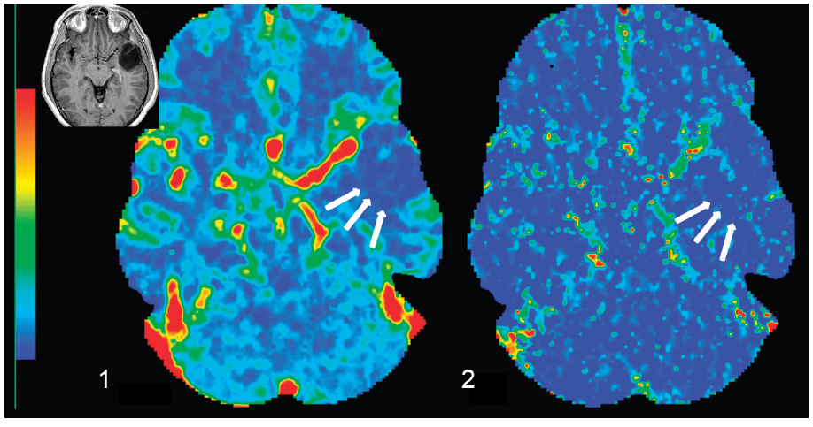
Рисунок 1.1 — Перфузійні карти 45-річної жінки з астроцитомою

Зокрема, перфузійні дані можуть бути включені в більш складні процеси та програми, що дозволяє автоматизувати аналіз зображень, проводити прогнозування на основі великих обсягів даних та розробляти персоналізовані моделі лікування.
Особливо актуальною в цьому контексті є тема дипломної роботи, яка присвячена візуалізації перфузійних даних. Дослідження показали, що використання перфузійних карт покращує діагностику дефіцитів перфузії навіть для некваліфікованих спеціалістів. Це дозволяє більш точно розрізняти зони інфаркту та пенумбри, що є областю мозку навколо зони інфаркту, яка має знижений кровопостачання, але ще життєздатна, тобто клітини в цій області можуть бути врятовані за допомогою своєчасного лікування.
Однак для забезпечення ефективного використання візуалізаційних інструментів у медичній практиці необхідно, щоб ці технології проходили детальні процедури перевірки. Це потрібно для гарантування точності та надійності отриманих діагностичних даних, а також для можливості пояснення основи клінічних рішень. Перевірка включає оцінку правильності обробки зображень, точності візуалізаційних алгоритмів і їх здатності точно відображати патологічні зміни. Лише за умови дотримання цих процедур візуалізаційні інструменти можуть бути успішно впроваджені в медичну практику, що дозволить покращити якість діагностики та лікування пацієнтів.

1.2. Взаємозв'язок кровотоку з прогресуванням хвороб

Кровотік є важливим показником у медичній діагностиці, оскільки він відображає фізіологічний стан органів і тканин, а його зміни можуть свідчити про наявність патологій, таких як пухлини, ішемічні ураження або запальні процеси. Перфузійні карти, створені за допомогою томографії відображають кількісні оцінки кровотоку таких параметрів: об'єм крові, швидкість кровотоку та середній час проходження крові через тканину. Ці дані дозволяють оцінити стан кровопостачання тканин та виявити патологічні зміни.
Гліобластоми, які є агресивними пухлинами мозку, мають багато кровоносних судин, що забезпечують їх швидке зростання. Це видно на перфузійних картах постконтрастного зображення (рис. 1.2) місця біопсії з гліомою (А) з областями інтересу, що відповідають місцю біопсії і які високі значення об'єму крові (Б) та проникності судин(В) [4].

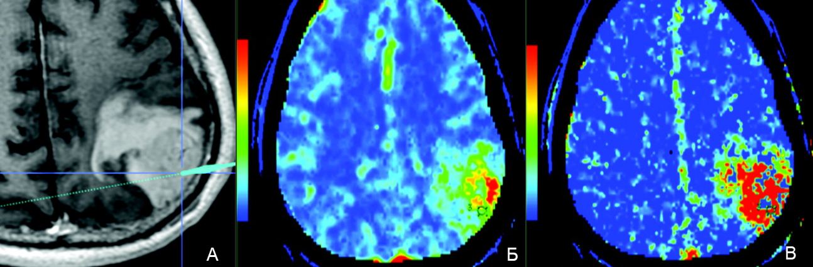Рисунок 1.2 — Томографічне зображення разом із картами об'єму крові у мозку і проникності поверхневої площі

Високі значення цих параметрів означають, що пухлина добре постачається кров'ю і має високий рівень проникності судин. Це допомагає не тільки виявити пухлину, але й оцінити, наскільки вона агресивна, що важливо для планування хірургічного втручання або інших методів лікування. Ці анормальні показники впливають на рішення лікарів, а саме вони можуть вирішити провести більш агресивну хірургічну резекцію для видалення якомога більшої частини пухлини або планувати операцію з урахуванням необхідності видалення додаткових тканин навколо пухлини, щоб запобігти її подальшому поширенню. Агресивні пухлини вимагають комбінованих методів лікування — доповнення хірургічного втручання хіміотерапією, променевою терапією або новітніми методами, такими як таргетна терапія чи імунотерапія. Перфузійні карти використовуваться також для моніторингу ефективності лікування і зниження значень об'єму крові та проникності судин після проведення терапії може свідчити про успішне лікування і зменшення агресивності пухлини [5].

1.3. Огляд переваг та недоліків існуючих додатків

У сфері програмного забезпечення для медичних зображень доступ до вичерпної інформації про певні застосунки, може бути складним завданням. Однією з головних проблем є пропрієтарний характер багатьох платформ, який може обмежувати публічний доступ до детальних описів, відгуків користувачів і технічних характеристик. Крім того, спеціалізований характер ПЗ для аналізу медичних зображень часто обмежує його доступність для ліцензованих медичних працівників або установ, що робить його недоступним для осіб поза межами цих кіл [6].
З огляду на дані фрагментарні обмеження, аналіз було проведено здебільшого на основі наявної інформації у відкритому доступі, академічної літератури, та опису наданого розробниками подібного ПЗ. Виходячи з таких умов, було розглянуто наступних виробників на маркеті перфузійних зображень, таких як Siemens Health, Canon Medical Systems, Philips Healthcare та Apollo Medical Imaging Technology [7].
До переваг програмних застосунків зазвичай відносять:
- Розширену візуалізацію – додатки пропонують розширені інструменти візуалізації, забезпечуючи комплексне уявлення про динамічні фізіологічні процеси.
- Інтеграція з клінічним робочим процесом – додатки зазвичай розроблено для інтеграції з існуючими клінічними робочими процесами, дозволяючи інтегрувати візуалізацію у свою посвякденну практику з мінімальними перешкодами.
- Кількісний аналіз – додатки надають інструменти кількісного аналізу даних перфузії, що дозволяє вимірювати та кількісно визначати такі параметри як кровотік, об’єм крові, середній час проходження, тощо (рис. 1.3).

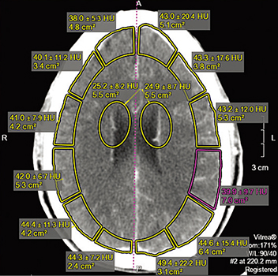
Рисунок 1.3 – Демонстрація кількісних даних пакету CT Brain Perfusion 2D від Canon Medical Systems

До недоліків програмних застосунків зазвичай відносять:
- Вартість – витрати на придбання та обслуговування можуть бути значними, що може стати значною перешкодою для невеликих закладів охорони здоров’я чи дослідницьких установ.
- Складність інтерпретації – додатки налічують безліч додаткових інструментів та даних, таким чином понижуючи рівень адаптації до робочого середовища та вимагаючи від користувача спеціальних знань і клінічного контексту, а неправильна інтерпретація може призвести до неточних діагнозів (рис. 1.4).

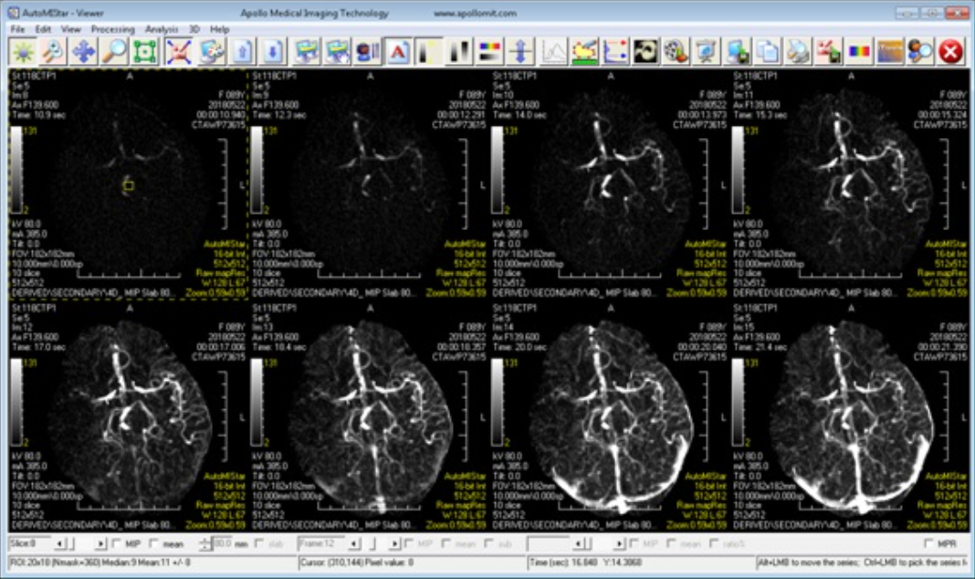
Рисунок 1.4 – Робоче середовище AutoMIStar від Apollo MIT

Висновки до розділу 1

Починаючи з дослідження актуальності та значущості теми даної дипломної роботи, було підкреслено критичну роль передових інструментів візуалізації в сучасній сфері охорони здоров’я, зокрема в діагностиці та лікуванні складних захворювань. Чітко розуміючи мету та цілі, було окреслено завдання, пов’язані з розробки програми, яка полегшує попередній перегляд томографічних зображень із просторовою та часовою навігацією, а також візуалізацією карт параметрів перфузії.
Сучасні методи візуалізації дозволяють створювати високоякісні та інформативні зображення, які допомагають виявляти найменші аномалії та моніторити ефективність терапії в реальному часі, що є критично важливим для лікування серйозних захворювань. Перфузійні карти, створені за допомогою цих технологій, відображають кількісні оцінки параметрів, таких як об'єм крові, швидкість кровотоку та середній час проходження крові через тканину, що дозволяє лікарям детально оцінювати стан кровопостачання органів і тканин.
Крім того, було детально проаналізовано переваги та недоліки існуючих рішень, підкресливши як сильні сторони в лиці розширеної візуалізації, кількісного аналізу та інтеграції в клінічні процеси, які варто імплементувати в поточному проекті, так і виклики з точки зору складності, вартості та інтерпретації, які варто оптимізувати.
Завдяки цьому всебічному аналізу, підкріпленому оглядом літературних джерел, наукових статей та електронних ресурсів, закладається основа для подальших проектних рішень, націлених на внесок у розвиток технологій медичної візуалізації та їх застосування в клінічній практиці.

РОЗДІЛ 2
ТЕОРЕТИЧНІ АСПЕКТИ ВІЗУАЛІЗАЦІЇ ПЕРФУЗІЙНИХ ДАНИХ

Створення надійного та ефективного ПЗ для візуалізації перфузійних даних за результатами томографічних досліджень потребує певного теоретичного підґрунття. З цієї причини вкрай важливо заглибитися в процеси отримання медичних зображень, їх форматів та взаємодії з ними, зрозуміти природу перфузійних даних, адже значення динамічних моделей кровотоку висвітлюють фізіологічні процеси і патологічні стани, дослідити як візуальні представлення у вигляді параметричних карт інкапсулюють важливі показники перфузії, та розглянути відомі методи візуалізації карт, оскільки кожен з них пропонує унікальне уявлення про складну взаємодію динаміки перфузії. Повне розуміння вказаних теоретичних основ закладає фундамент для розробки функціональних можливостей, необхідних для успішної реалізації ПЗ.

2.1. Перфузійні дані

Минуло більше 40 років з того часу як Леон Аксель запропонував неінвазивний метод визначення церебрального кровотоку за допомогою швидкої послідовності КТ після внутрішньовенної ін’єкції КБ [8]. На сьогодні даний підхід є буденною практикою в медицині для багатьох органів людського тіла, в особливості головного мозку.
У нейровізуалізації для зображення фізіологічної інформації використовують гадолінієві та йодовані КБ. Хоч вони і мають схожий ефект, здебільшого гадолінієвий використовують для перфузії головного мозку отриманої з МРТ, а останній для КТ [9]. Аналіз перфузії здебільшого ґрунтується на тлумаченні кривих інтенсивності сигналу (КІС) для кожного вокселя під час проходження вищезгаданих КБ (рис. 2.1) шляхом виведення відповідних параметрів [7][8].
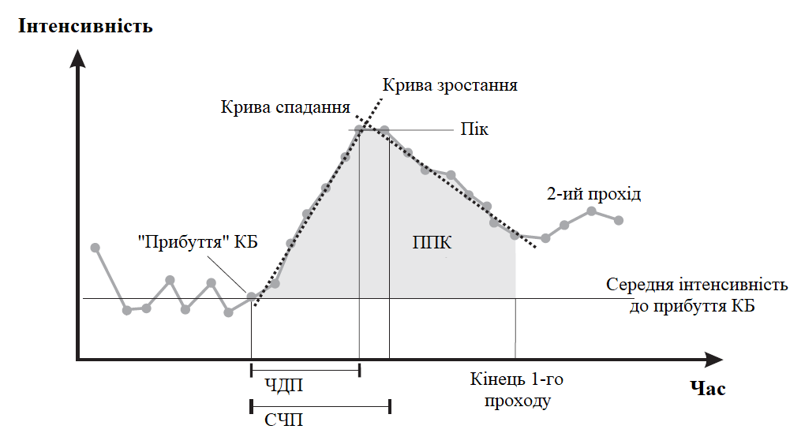
Рисунок 2.1 – Типова КІС для перфузії

Для діагностики визначаються регіони інтересу (РІ) – області здорової та підозрілої тканини, і для всіх вокселів в обраних РІ аналізуються КІС. В залежності від сфери застосування, доречними можуть бути різні набори параметрів, однак певний перелік використовуюється для всіх ситуацій. В нього входять наступні параметри:
- «Прибуття» КБ – репрезентація точки в часі, коли зростання сигналу інтенсивності починається.
- Кінець першого проходу – відображення кінця основного, найбільш вираженого періоду КБ.
- Пік – це максимальне значення з «прибуття» до кінця першого періоду, розділяючи час на стадії «притоку» та «витоку» КБ.
- Площа під кривою (ППК) – відображає загальну кількість контрасту, що проходить через регіональну судинну систему, приблизно пропорційнна до об’єму крові.
- Час до піку (ЧДП) – час від «прибуття» до піку.
- Середній час проходження (СЧП) – середній час однієї молекули контрасту (не всього КБ), через тканину.
Абсолютні значення цих параметрів самі по собі не мають великого значення, вони використовуються для порівняння різних РІ на лівій та правій півкулі головного мозку. Найбільш іллюстративним прикладом даного підходу є діагностики ішемічного інсульту та оцінки різних типів і стадій пухлин (рис. 2.2 – рис. 2.3) [12].

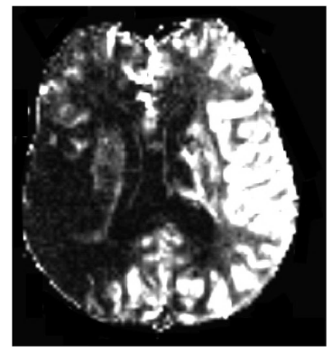
Рисунок 2.2 – Низька перфузія в більшій частині правої півкулі характеризує зону ішемічного інсульту

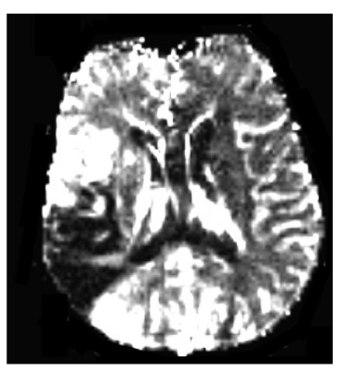
Рисунок 2.3 – Пізнє зростання КБ в правій півкулі головного мозку репрезентує про «тканину під ризиком»

Дана закономірність випливає з фізіологічних особливостей головного мозку, адже він безперервно кровоснабжається під час систоли та діастоли, причому 15-20% відсотків загального серцевого викиду надходить саме в мозок, створюючи кровообіг приблизно 800 мл/хв. Цей високий і безперервний кровотік необхідний, оскільки мозок використовує виключно глюкозу для енергетичного обміну і не може зберігати енергію. Церебральний кровотік забезпечений механізмом ауторегуляції, який захищає від гіпоксії та низької перфузії. Коли церебральний кровотік зменшується, даний багатофакторний механізм намагається компенсувати це відвищенням артеріального тиску та індукцією вазодилатації [13]. Однак, якщо кровотік падає нижче критично рівня, виникає інсульт.

2.2. Параметричні карти

Для правильної діагностики виключно зображень томографії може бути недостатньо, адже потрібно вдало інтерпетувати параметри перфузії на знімках, а ідентифікувати без додаткової інформації не є тривіальним завданням. Саме тому, ПЗ передбачає використання, окрім низки оптимізаційних заходів попередньої обробки (пониження шумів, сегментації анатомічних структур, автоматизації оцінювання функції артеріального введення, тощо) [15], засоби подальшої обробки даних за допомогою так званих параметричних карт перфузії. Накладаючи дані візуальні представлення поверх, забезпечуюється необхідне просторове зображення параметрів.
Найбільш популярними варіантами є карти на основі церебрального потоку крові (ЦПК), церебрального об'єму крові (ЦОК), СЧП, ЧДП. Так, наприклад, карти ЦПК, що вказують на помірний або важкий дефіцит притоку крові, показали дійсно позитивні результати для діагнозу у більш, ніж у 90% ділянок мозку пацієнтів (рис. 2.4) [14].
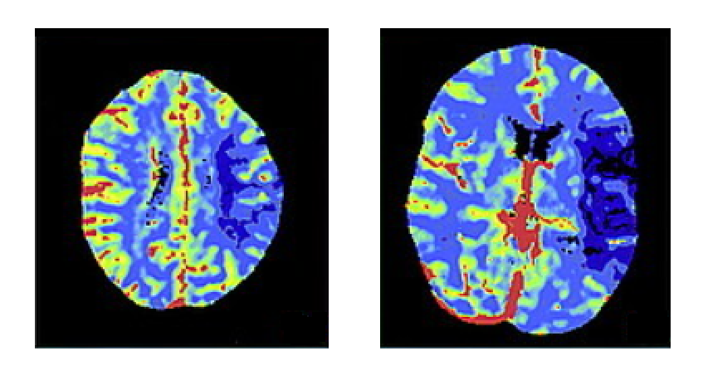
Рисунок 2.4 – Порівняння карт ЦПК демонструє значне зниження потоку майже всієй кортикальної ділянки лівої середньої церебральної артерії

Процес генерації параметричних карт заключається в обчисленні параметрів перфузії для кожного вокселя в наборі даних томографії, його послідуючому попіксельному відображенні та проходженні проміжних додаткових стадій. Для розрахунку значень параметрів використовуються складні математичні моделі та деконволюційні методи, які враховують взаємозв’язки між фізіологічними аспектами перфузії, аби впевнитись в тому, що значення карти відповідає реальному стану тканини [16]. Для відображення обчислених показників, кожен воксель в об’ємі зображення відповідає певному місці в анатомічному просторі, а показник перфузії, розрахований для цього вокселя, потрібно призначити відповідному пікселю на карті. В деяких ситуація воксельна сітка набору даних зображення може не повністю узгоджуватися з піксельною сіткою бажаної параметричної карти, тому можуть бути використані методи інтерполяції [17] для оцінки значень перфузії в місцях розташування пікселів.

2.3. Особливості використання томографії

Для отримання зображень даних перфузії головного мозку за допомогою томографії використовуються різноманітні підходи. До них відносять позитронно-емісійну томографію, однофотонна емійсійна КТ, ксенонову КТ, перфузійно-динамічна КТ та МРТ. Всі вони використовуються для характеристики одних і тих же видів патологічних станів. Однак кожна техніка має свої переваги та недоліки, що були ретельно досліджені [18].
Перфузія за результатами КТ має ряд переваг над іншими підходами до отримання зображень [19]. Так, наприклад, в порівнянні з позитронно-емісійною томографію вона може оцінити численні судинні параметри за допомогою лише однієї ін’єкції КБ та може виконуватись віддалено від циклотрона, а в порівнянні з МРТ Т1 зваженим підходом дозволяє кількісно визначати значення перфузії за допомогою лінійного зв’язку між концентрацією та зміною сигналу, навіть при високих концентраціях у судинній системі, що дозволяє уникнути деяких труднощів (рис. 2.5).

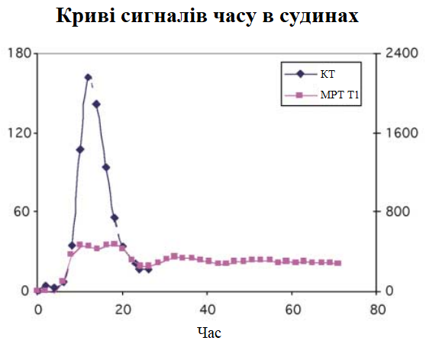
Рисунок 2.5 – Переваги лінійної залежності між зміною сигналу і концентрацією КБ отриманих в одного суб’єкта, але різними способами
Найбільш визначна особливість, заключається в тому, що системи КТ доволі широко доступні. Вони мають відносно низьку ціну, для них наявна велика кількість різноманітного комерційного ПЗ для спрощення процесу обробки зображень, таким чином роблячи даний спосіб настільки прямолінійним і зручним, що це дозволяє робити його частиною рутинних клінічних протоколів.
Використання іонізуючого випромінювання є основним обмеженням перфузії за результатами КТ, яке частково усувається шляхом удосконалення протоколів отримання зображень (наприклад, використання нижчої напруги в трубці) та дизайну системи КТ [20]. Також краніокаудальний обсяг тканини, яку можна дослідити даним способом, обмежений шириною доріжки детектора КТ, хоч цю відстань і можна збільшити шляхом використання методів перемикання таблиці за рахунок більшого радіаційного опромінення.
Другим найбільш популярним аналогом виступає МРТ, яка також використовується для отримання даних перфузії головного мозку і має свої унікальні переваги. МРТ дозволяє отримувати зображення без використання іонізуючого випромінювання, що є значною перевагою для пацієнтів. Серед методів МРТ для оцінки перфузії виділяються динамічно-контрастне підсилення та артеріальне спінове мічення.
Перший метод включає введення контрастного засобу та отримання серії зображень для оцінки проникності судинної стінки та об’єму крові в тканині. Цей метод надає детальну інформацію про мікроциркуляцію і використовується для характеристики пухлин та інших патологічних станів. За даними досліджень, динамічно-контрастне підсилення дозволяє визначити параметри перфузії з високою точністю, що робить його незамінним у діагностиці та моніторингу лікування пухлин. Середнє кортикальне кровопостачання для групи, що використовувала саме його, становило 287±70 мл/хв на 100 мл тканини, а коефіцієнт варіації склав 28%, що свідчить про високу точність та надійність цього методу, що робить його незамінним у діагностиці та моніторингу лікування пухлин [21].
Артеріальне спінове мічення є неінвазивним методом, який використовує магнітне мічення води в артеріальній крові як ендогенний контрастний засіб. Воно вимірює мозковий кровотік без необхідності введення зовнішніх контрастних засобів, що робить його безпечним для пацієнтів з порушеннями функції нирок або алергіями на контрастні засоби. Дослідження показують, що воно також може надійно оцінювати ЦПК, забезпечуючи кількісні дані, порівнянні з результатами, отриманими за допомогою інших методів (рис.2.6).

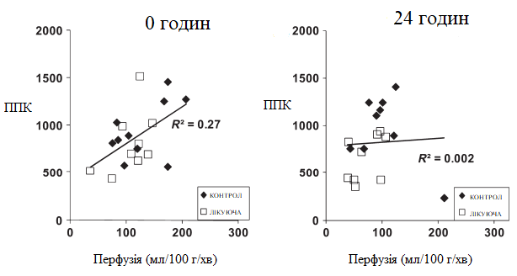
Рисунок 2.6 – Графіки, що показують кореляцію між перфузією та метрикою ППК: контрольна група представлена чорними ромбами; група, що отримувала лікування - білими квадратами; значення R² вказують на силу кореляції, що демонструє зниження перфузії через добу після лікування [21].

Незалежно від вибраного методу томографії, перфузійні дослідження можуть бути успішно проведені з використанням як КТ, так і МРТ, оскільки обидва методи забезпечують необхідну інформацію для оцінки кровотоку та об'єму крові в головному мозку. В застосунку даної дипломної роботи для візуалізації перфузійних даних буде використовуватись саме МРТ, оскільки вона наявна в розпорядженні.

2.4. Формат медичних файлів

У медичній практиці існує кілька форматів для зберігання та передачі зображень, таких як JPEG, PNG, TIFF та DICOM. Серед цих форматів найчастіше використовується DICOM, саме тому у даній роботі використовується цей формат.
DICOM (Digital Imaging and Communications in Medicine) – це стандарт для зберігання, передачі та обміну медичними зображеннями та відповідними метаданими. Серед переваг формату DICOM можна виділити його інтероперабельність, яка забезпечує сумісність між різними пристроями та програмним забезпеченням, дозволяючи легко обмінюватися й обробляти зображення, що особливо важливо при роботі з різними модальностями зображень, такими як КТ та МРТ. Стандарт DICOM описує мережевий протокол для роботи з DICOM-об’єктами, такими як запити, зберігання та обробка зображень, а інтеграція метаданих в одному файлі забезпечує повноту інформації про зображення.
У контексті даної дипломної роботи найбільш ціною інформацією, що вилучається з файлів DICOM-формату, виступають наступні компоненти (рис. 2.7):
- Зображення — містить самі зображення. Зображення можуть бути у форматі одного або декількох кадрів і можуть бути стиснуті для зменшення розміру файлу.
- Метадані — містить всю додаткову інформацію про зображення, наприклад: ідентифікатор пацієнта (ім'я, ідентифікаційний номер, дата народження), інформацію про дослідження (тип сканування, дата, час і налаштування пристрою), технічні параметри зображення (розмір пікселів, кількість кадрів, тип зображення).

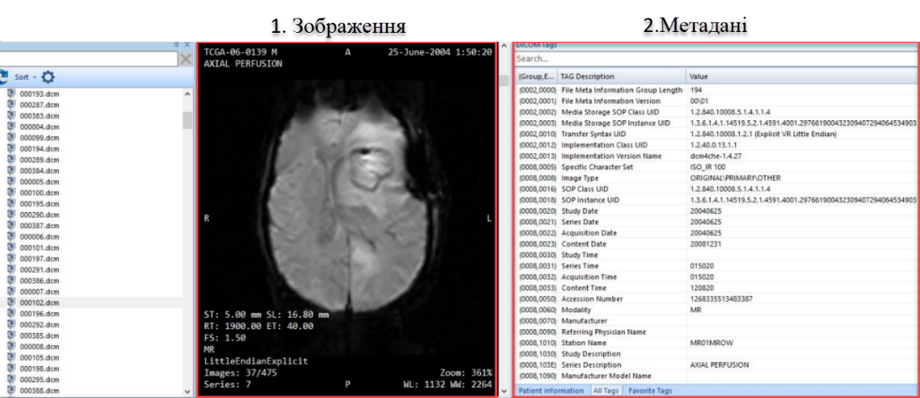
Рисунок 2.7 — Приклад типового перегляду файлу формату DICOM

DICOM-зображення зберігаються у високій якості, з товщиною зрізу 10 мм та частотою обертання сканера 0.75 до 1 секунди, що забезпечує високу роздільну здатність та якість зображень, яке дозволяє зберегти всі необхідні деталі для точного аналізу кровотоку та проникності судин [22].
Перфузійні дослідження часто включають серію знімків, зроблених протягом певного періоду часу, для оцінки динамічних змін у кровотоці. DICOM підтримує багатокадрові зображення, тобто можуть бути отримані кожні 0.75–1.5 секунди під час 30-40 секундного сканування, що дозволяє зберігати та аналізувати ці серії знімків як єдиний об'єкт, що спрощує створення динамічних карт перфузії з високою точністю [14].
Таким чином, використання DICOM для створення перфузійних карт у цій роботі забезпечує збереження високої якості зображень та повноту супутньої інформації.

2.5. Методи візуалізації карт

Візуалізація параметричних карт перфузії охоплюють низку методів, спрямованих на переклад кількісних даних перфузії у значущі візуальні представлення. До даних методів відносять відтворення зображення у градаціях сірого в циклі, на базі віднімання інтенсивності між двома вибраними точками в часі, з використанням кольорових карт, завдяки ізолініям, у вигляді полей висот, в лінзоподібному стилі, основуючись на гліфах, та за рахунок поєднання даних способів [11][12].
Відтворення зображень у градаціях сірого в циклі корисне для оцінки шуму зображення та артефактів, але особливо для оцінки шаблонів покращення [21]. Зображення отримані шляхом віднімання можуть використовуватися для контролю якості, однак вони не надають кількісної , часової та просторової інформації, а складність вибору правильних точок в часі робить даний підхід доволі грубим (рис. 2.8).

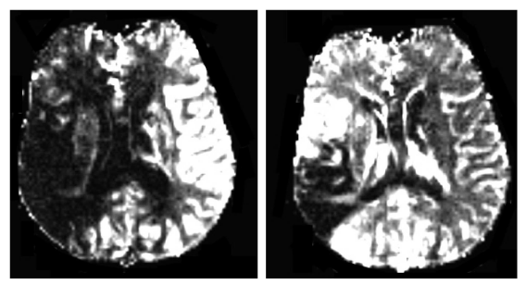
Рисунок 2.8 – Темна область на обох зображеннях підкреслює «тканин ризику» навколо ядра ішемічного інсульту

Значно кращим рішенням виступає метод використання з кольорового кодування значень параметрів перфузії на картах. Як правило, більш теплі кольори, такі як червоний або жовтий, представляють вищі значення, тоді як більш холодні, такі, як синій або зелений, вказують на нижчий рівень показників. Доволі часто, даний метод поєднують з обчисленням КІС для обраних РІ, адже таке візуальне представлення дозволяє доволі інтуїтивно ідентифікувати та інтерпретувати аномалії в об’ємі зображення (рис. 2.9).
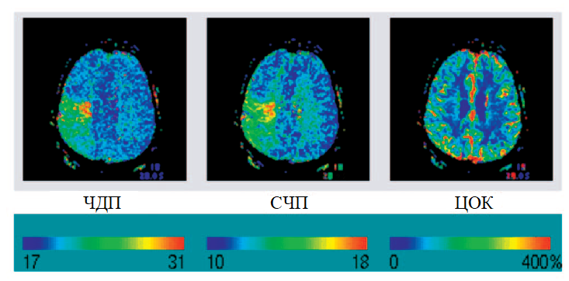
Рисунок 2.9 – Демонстрація затримки кровотоку в правій півкулі

Першим згаданим підходом, що дозволяє відображати одночасно два параметри є комбінування ізоліній і кольорового кодування. Ізолінії з’єднують ділянки, де параметр перфузії має певне значення. Обчислення даного підходу виконуються за допомогою алгоритму рухомих квадратів (Marching Squares). З недоліків варто виділити нагальну потребу в усунені шумів, аби запобігти появі нових нерелевантних і відволікаючих ізоліній, та нетривіальну інтерпретацію (рис. 2.10).

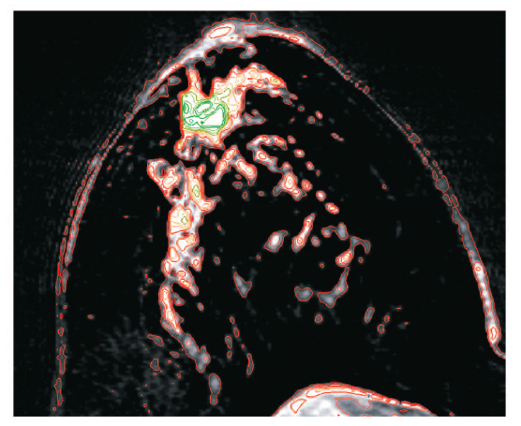
Рисунок 2.10 – Згладжені ізолінії відповідають 10 різним значенням, рівномірно розподіленим по всьому діапазону даних з МРТ мамографії
Візуалізація параметричних карт перфузії шляхом побудови кольорових полів висоти також дозволяють інтегровано представляти дві карти одночасно. Для початку тривимірний профіль висоти створюється на основі значень пікселів першої карти параметрів, потім забарвлюється у відповідності до значень пікселів другої карти. Хоч даний підхід і дозволяє масштабувати та поглядати з різних кутів, оклюзія робить його невдалим вибором, оскільки навіть оптимальні рішення для її обходу не дозволяють переглядати більше одного елементу сцени (рис. 2.11).

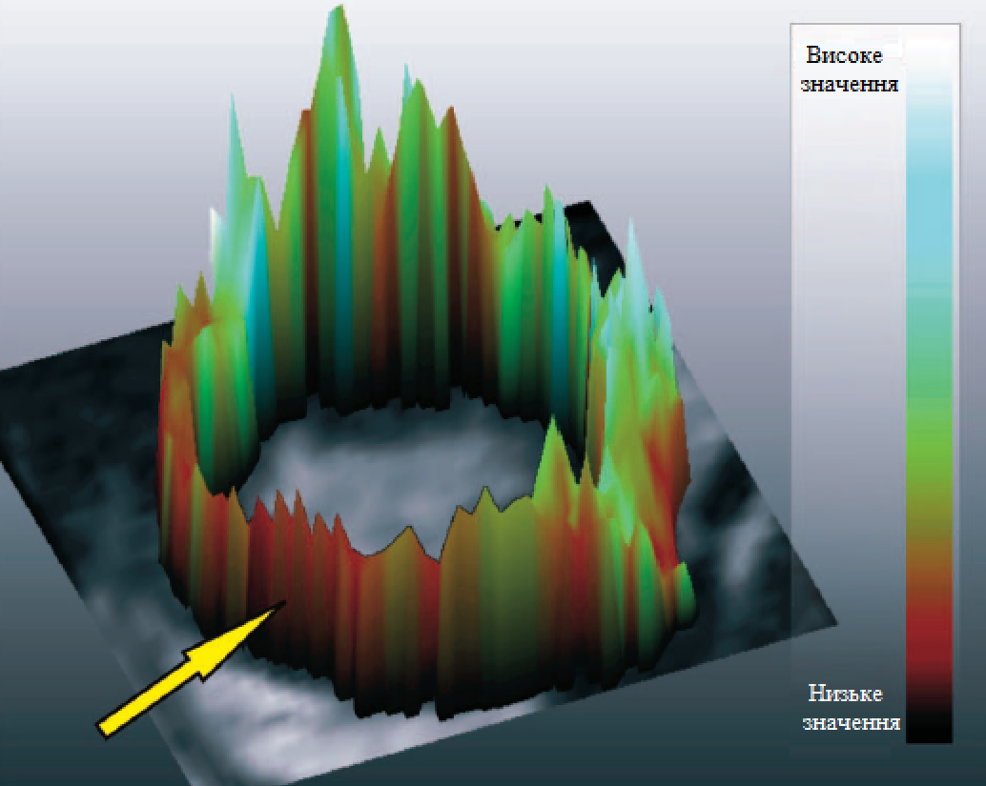
Рисунок 2.11 – Кольорове поле висоти, де висота це пік, а колір це похила зростання. Невелика висота і темні кольори представляють ішемічні зони

Значно кращою альтернативою виступає метод цифрової лінзи. Замість класичного ефекту збільшення, лінзи демонструють інформацію з іншої параметричної карти. Даний підхід доволі простий в інтепретації, що робить його чудовим інструментом діагностики для лікарів (рис. 2.12).
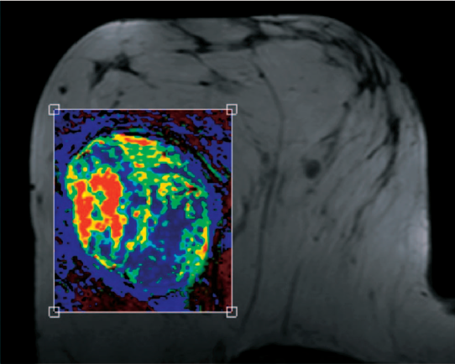
Рисунок 2.12 – Параметр кривої спаду проектується через лінзу, синій колір вказує на підвищення протягом більш пізнього періоду часу, зелений колір вказує на плато в КІС, жовтий та червоний вказують на сильний «витік».

Найбільш цікавим з точки зору актуальності інновацій можна вважати метод заснований на гліфах. Сам гліф представляє з себе простий геометричний примітив, який розташований відносно вихідних точок даних у просторі та чиї атрибути відповідають параметрам перфузії. Найбільш вдалими атрибутами, можна вважати колір та фізичну величину, наприклад розмір. Таким чином, гліфи надають ефективну візуалізацію, гнучкість у представлені та можливість локалізації аномалій, однак, подібно до полів висоти, проблема перекриття все ж таки лишається актуальною. Цілком можливо, що її можна вирішити, якщо використовувати різну розподільну здатність, аби покращити читабельність гліфів (рис. 2.13).
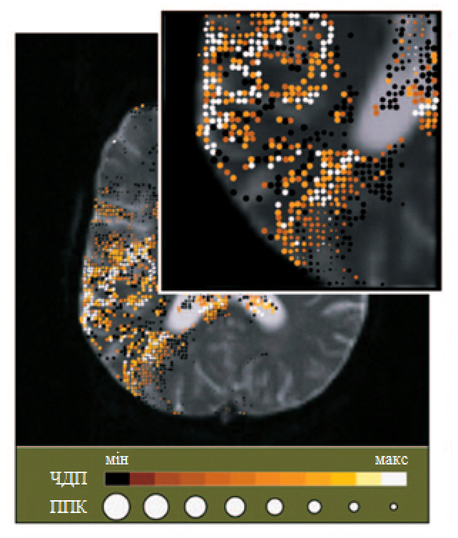
Рисунок 2.13 – На кожну точку даних поміщається один гліф у вигляді кругу, збільшення покращує читабельність, але передбачає втрату контексту

Висновки до розділу 2

Другий розділ було насичено детальним аналізом та описом ключових аспектів теоретичної частини, підкріплених значною кількістю літературних джерел, наукових статей та електронних ресурсів. Дані дії були необхідними для створення фундаменту подальшої успішної розробки ПЗ і закладенню підґрунття практичної частини.
Було розглянуто природу перфузійних даних, яка виступає основоположним етапом на шляху тлумачення ДР, адже пояснює фізіологічну складову всіх наступних підрозділів. Детально описано як формуються параметричні карти, які вкрай важливі для успішної діагностики захворювань пацієнтів. Додатково розглянуто вплив використання томографій, в особливості переваги та недоліки КТ та МРТ. На кінець, було розглянуто підходи до візуалізація параметричних карт перфузії, їх основні ідеї, сильні сторони, що здатні позитивно вплинути на підходи, та сформовано перелік ключових проблем, вартих інноваційних рішень.
З огляду на вищезазначену зроблену роботу, можна стверджувати, що основний задум даного розділу було успішно досягнуто, сформувавши всі необхідні знання для їх застосування в практичні частині дипломної роботи.

РОЗДІЛ 3
ВІДОБРАЖЕННЯ ПАРАМЕТРИЧНИХ КАРТ ПЕРФУЗІЇ

У практичній частині дипломної роботи наявний перехід від теоретичних концепцій, розглянутих в попередніх розділах, до практичного застосування. З метою отримання фактичної користі від виконання поставлених цілей для візуалізації перфузійних даних за результатами томографічних досліджень варто окреслити засоби реалізації ПЗ, процес створення дизайну, висвітлення деталей роботи з медичними даними, підхід до їх відображення, реалізацію відображення параметричних карт та висвітлення методу гліфів. Повне розуміння вказаних аспектів практичної частини дозволяє ретельно окреслити прийняті проектувальні рішення на шляху до реалізації програми.

3.1. Засоби реалізації

Вибір правильних інструментів та засобів реалізації має першочергове значення для створення надійного, зручного і ефективного ПЗ, що відповідає потребам зацікавлених сторін і кінцевих користувачів. Ретельне врахування мови програмування, способу роботи з медичними даними, підходу для роботи з рендеренгом комп’ютерної графіки, методів реалізації графічного інтерфейсу та основного середовища розробки сприяє оптимізації робочих процесів розробки та застерігає від ресурсо-затратних технілогічних змін в майбутньому.

3.1.1 Мова програмування
Вибір мови програмування для розробки застосунку, здатного попередньо переглядати томографічні зображення з просторовою та часовою навігацією, разом із відображенням параметрів перфузії є відправною точку розгляду засобів реалізації. Вибрана мова має забезпечувати надійну підтримку обробки даних медичних зображень, можливості відтворення високопродуктивної графіки, крім того, варто також враховувати такі фактори, як легкість інтеграції з відповідними бібліотеками та фреймворками, підтримка спільноти та масштабованість. Саме тому, було ретельно оцінено дані критерії та сформовано основних кандидатів в лиці: C++, Python та MATLAB.
В контексті поставленої мети C++ має значну кількість переваг. Він забезпечує детальний контроль над керуванням пам’яттю, дозволяючи розробникам оптимізувати використання ресурсів і забезпечити плавну роботу програм, що робить його придатним для складних обчислень, необхідних для медичної візуалізації. Також C++ пропонує розширену підтримку для розробки графічного інтерфейсу користувача в лиці бібліотек Qt, Sciter, wxWidgets, що дозволяють створювати інтуїтивно зрозумілі інтерфейси для навігації зображеннями КТ та візуалізації карт параметрів перфузії. Нарешті, широке застосування C++ у галузі медичних зображень означає, що існують вже готові бібліотеки та фреймворки, на кшталт Imebra, DCMTK та DCMlite, адаптовані до цієї області, оптимізуючи розробку та забезпечуючи сумісність із галузевими стандартами.
Хоча C++ пропонує численні переваги для розробки додатків для медичної візуалізації, є також деякі недоліки, які слід враховувати. Однією з проблем є значний поріг в необхідних знаннях для C++, особливо якщо досвід роботи з мовами програмування низького рівня відсутній. Написання та налагодження коду на C++ може бути трудомістким і складнішим порівняно з мовами вищого рівня, такими як Python або MATLAB. Крім того, керування пам’яттю в C++ вимагає пильної уваги, щоб запобігти витоку пам’яті та помилкам сегментації, що додатково ускладнює його використання. Таким чином, процес розробки в C++ може бути менш гнучким порівняно з іншими мовами, що потенційно сповільнює етапи створення прототипу та ітерації розробки програми.
Python є популярним вибором для розробки програм для медичної візуалізації завдяки своїй універсальності та розгалуженій екосистемі бібліотек. Однією з головних переваг Python є його простота та легкість використання, що робить його доволі доступним. Завдяки таким бібліотекам, як Pydicom для обробки файлів DICOM, SimpleITK для обробки зображень і NumPy для чисельних обчислень, Python пропонує потужні інструменти для роботи з даними медичних зображень. Крім того, читабельність і виразний синтаксис Python сприяють швидкій розробці та створенню прототипів, дозволяючи швидко повторювати ідеї та експериментувати з різними підходами. Крім того, сильна підтримка спільноти Python і величезна кількість онлайн-ресурсів дозволяють розробникам легко знаходити рішення проблем і вивчати нові методи медичної візуалізації.
Незважаючи на численні сильні сторони, Python все ж має певні обмеження для певних завдань у програмах медичної обробки зображень. Одним із недоліків є продуктивність Python порівняно з C++, особливо під час роботи з інтенсивними обчислювальними завданнями або великими наборами даних. Хоча високорівневі абстракції та динамічна типізація Python сприяють простоті використання, вони також можуть призвести до меншої швидкості виконання порівняно з скомпільованими мовами. Крім того, блокування глобального інтерпретатора Python може вводити обмеження паралелізму, потенційно впливаючи на продуктивність багатопоточних програм. Також залежність Python від зовнішніх бібліотек може викликати проблеми сумісності або конфлікти версій, що вимагає ретельного керування залежностями. Незважаючи на ці проблеми, Python залишається популярним вибором для медиків.
Як альтернатива до вищезгаданих мов програмування, було розглянуто MATLAB, адже він також широко використовується в галузі медичної візуалізації завдяки повному набору інструментів і бібліотек, призначених для обробки, аналізу та візуалізації зображень. Однією з ключових переваг MATLAB є його багатий набір вбудованих функцій і наборів інструментів, спеціально розроблених для завдань обробки медичних зображень. Зокрема, набір інструментів обробки зображень пропонує широкий спектр алгоритмів і функцій для таких завдань, як реконструкція зображення, сегментація та реєстрація, що робить його добре придатним для розробки додатків у медичній візуалізації. Крім того, інтегроване середовище розробки MATLAB забезпечує безперебійний робочий процес для створення прототипів і тестування алгоритмів із вбудованими інструментами налагодження та можливостями візуалізації. Крім того, підтримка MATLAB для розробки інтерактивної графіки та графічного інтерфейсу дозволяє створювати зручні інтерфейси для навігації томографічними зображеннями та аналізу карт параметрів перфузії.
Однак MATLAB також має певні обмеження, які можуть вплинути на його придатність для певних аспектів застосування медичних зображень. Одним із недоліків є запатентований характер MATLAB, що може призвести до витрат на ліцензування та обмежень для комерційних або великомасштабних програм. Незважаючи на те, що MATLAB вирізняється швидким створенням прототипів і розробкою алгоритмів, він може не запропонувати такий самий рівень продуктивності, як C++, для завдань, що потребують обчислень. Крім того, залежність MATLAB від власної мови програмування може обмежити взаємодію з іншими програмними системами чи бібліотеками, потенційно перешкоджаючи інтеграції з існуючими робочими процесами чи інструментами. Незважаючи на ці обмеження, MATLAB залишається вагомою опцією для розгляду.
Після ретельного аналізу доступних мов програмування для розробки програми, спрямованої на попередній перегляд томографічних зображень, навігацію в просторі та часі та візуалізацію карт параметрів перфузії, було прийнято рішення використовувати Python. Це рішення ґрунтувалося на кількох факторах, включаючи розгалужену екосистему бібліотек Python, спеціально розроблених для завдань медичної обробки зображень, створення графічного інтерфейсу, комп'ютерної графіки та простоті використання, що в поєднанні забезпечують ефективну реалізацію бажаних функціональних можливостей.

3.1.2. Засіб створення графічного інтерфейсу
Графічні інтерфейси відіграють вирішальну роль у підвищенні зручності та доступності ПЗ, особливо в області медичної візуалізації, де інтуїтивно зрозуміла взаємодія зі складними наборами даних має важливе значення. Так, наприклад, графічний інтерфейс повинен забезпечувати інтуїтивно зрозумілі елементи керування для функціоналу прокручування фрагментів зображення, перемикання між різними модальностями зображення та накладання карт параметрів перфузії на томографічного зображення.
Python пропонує кілька варіантів розробки графічного інтерфейсу, серед яких PyQt і Tkinter є одними з найпопулярніших варіантів. PyQt це набір прив’язок Python для фреймворку додатків Qt, що забезпечує повний набір інструментів для створення кросплатформних програм із графічним інтерфейсом користувача з багатим набором віджетів, макетів і функціональних можливостей. З іншого боку, Tkinter це вбудований у Python набір графічних інтерфейсів, який пропонує легкий і простий підхід до створення графічних інтерфейсів з мінімальними залежностями. Хоча Tkinter може бути достатньо для простих графічних інтерфейсів, PyQt пропонує більш широкі можливості та гнучкість для розробки багатофункціональних і візуально привабливих інтерфейсів, адаптованих до вимог ПЗ.
Вибір PyQt успішно задовольняє всі потреби користувачів, адже його широкий спектр інструментів реалізації тісно пов’язаний з конкретними вимогами до функціоналу ПЗ. Варто також зазначити, що якщо б розробка йшла на мові програмування C++, то вибір би також був в сторону Qt.

3.1.3. Засіб обробки томографічних даних
Обробка зображень відіграє ключову роль у маніпуляції та аналізі медичних зображень, особливо для завдань, пов’язаних візуалізацією параметричних карт перфузії. У контексті розробки програми для попереднього перегляду томографічних зображень і візуалізації параметричних карт перфузії, обробка зображень є незамінною для таких завдань, як зменшення шуму, посилення контрасту та реєстрація для вирівнювання зображень у часі та просторі. Крім того, передові методи, такі як фільтрація, визначення країв і морфологічні операції, використовуються для вилучення значущих характеристик і шаблонів із даних зображення, полегшуючи точну діагностику та інтерпретацію.
Python пропонує безліч бібліотек, призначених для завдань обробки медичних зображень, серед яких є SimpleITK, VTK і Pydicom. SimpleITK виділяється як надійна бібліотека для розширених операцій обробки зображень, яка забезпечує інтерфейс високого рівня для таких завдань, як згладжування, сегментація та реєстрація. Інтеграція з VTK забезпечує складні можливості візуалізації, дозволяючи розробникам створювати інтерактивні 3D-візуалізації та об’ємні візуалізації даних медичних зображень. Pydicom відіграє ключову роль у обробці файлів DICOM, пропонуючи комплексні функції для аналізу метаданих і піксельних даних, забезпечуючи безперебійну взаємодію. Ці бібліотеки спільно дають змогу розробникам ефективно маніпулювати й аналізувати набори даних медичних зображень, полегшуючи реалізацію цілей.
Ретельно оглянувши наявні опції, вибір було зроблено в сторону Pydicom, через його фокус на dicom файлах, адже подальша робота вимагає детальної взаємодії пікселями, особливо при візуалізації параметричних карт, які повинні накладатися поверх томографічних зображень.

3.1.4. Засіб роботи з комп’ютерною графікою
Природа основного завдання вимагає надійних можливостей комп’ютерної графіки для ефективної візуалізації та обробки даних медичних зображень. Обробка графіки передбачає відтворення складних зображень, що складаються з пікселів, де кожен піксель представляє певну точку даних у зображенні. Крім того, деякі методи візуалізації параметричних карт перфузії вимагають накладання гліфів або кольорових ділянок на томографічного зображення, тому інтеграція розширених графічних функцій має важливе значення для надання необхідних для отримання значущої інформації з медичних зображень.
У мові програмування Python двома відомими варіантами для обробки графіки є PyOpenGL і Matplotlib. PyOpenGL це прив’язка Python для OpenGL, потужної графічної бібліотеки, яка забезпечує низькорівневий доступ до функцій рендерингу та можливостей апаратного прискорення. З іншого боку, Matplotlib це універсальна бібліотека графічних зображень, яка пропонує високорівневі абстракції для створення двовимірних графіків і візуалізацій, включаючи підтримку малювання зображень і базового 3D-рендерінгу. У той час як Matplotlib добре підходить для простих завдань побудови графіків, PyOpenGL пропонує більшу гнучкість і продуктивність для розширених завдань обробки графіки, що робить його привабливим вибором для вимог нашої програми.
PyOpenGL було обрано пріоритетним варіантом вибором для обробки графіки завдяки своїй здатності ефективно відповідати вимогам основного завдання дипломної роботи. Його інтеграція з OpenGL надає доступ до розширених методів візуалізації і низькорівневий підхід, що дозволяє детально контролювати конвеєри візуалізації та стратегії оптимізації, забезпечуючи оптимальну продуктивність і швидкість реагування. Аналогічно до PyQt, якби програма використовувала C++, OpenGL залишалася б кращою графічною бібліотекою, що підкреслює її придатність для потреб поточного ПЗ.

3.1.5. Середовище розробки застосунку
Складність основного завдання вимагає надійного інтегрованого середовища розробки для оптимізації процесу розробки та підвищення продуктивності. Воно служить комплексним набором інструментів для розробки ПЗ, пропонуючи такі функції, як редагування коду, налагодження, інтеграція контролю версій і керування проектами. Враховуючи багатогранність розробки додатків для медичних зображень, IDE надає необхідні інструменти та утиліти для полегшення ефективного кодування, тестування та розгортання. Крім того, інтеграція сторонніх розширень і плагінів ще більше розширює можливості IDE, дозволяючи розробникам адаптувати своє середовище розробки до конкретних вимог основного завдання.
Двома популярними варіантами розробки на Python є Visual Studio Code та PyCharm. Перший представляє з себе легкий, але водночас потужний редактор коду, розроблений Microsoft, відомий своєю універсальністю, розширюваністю та багатою екосистемою розширень. Напроти, PyCharm це спеціальне інтегроване середовище розробки, розроблене спеціально для розробки на Python, яке пропонує комплексні функції, такі як інтелектуальне завершення коду, інтегроване налагодження та підтримку фреймворків веб-розробки. Обидва середовища забезпечують надійну підтримку розробки на Python з унікальними функціями та робочими процесами, адаптованими до різних уподобань розробника та вимог проекту.
Загалом, Visual Studio Code пропонує переконливе поєднання функцій, продуктивності та гнучкості, що робить його ідеальним вибором для розробки програми відображення параметричних карт перфузії. Також даному вибору посприяв особистий досвід роботи з середовищем.

3.2. Розробка дизайну застосунку

Неможливо переоцінити важливість дизайну в застосунку, який забезпечує попередній перегляд томографічних зображень, навігацію в просторі та часі та візуалізацію карт параметрів перфузії. Завдяки численним конфігураціям та інтерактивним елементам, таким як часові точки, розташування фрагментів, типи карт, налаштування прозорості, тощо дизайн повинен бездоганно інтегрувати складні функціональні можливості, забезпечуючи ясність і легкість використання для користувача. Кожен елемент, від повзунків і спадних меню до прапорців і кнопок, відіграє вирішальну роль у полегшенні взаємодії та розуміння користувачем. Добре продуманий дизайн не тільки підвищує естетичну привабливість програми, але й інтуїтивно керує користувачами різними функціями, гарантуючи, що вони можуть впевнено переміщатися між конфігураціями та без зусиль розуміти наслідки своїх дій, що особливо важливо для програми який повинен відображати велику кількість інформації та надавати способи її зміни.

3.2.1. Створення робочого вікна
Процес розробки було розпочато з етапу прототипування майбутньої програми, що дозволило швидко розглянути макети інтерфейсу, інтеграцію функціональних можливостей, визначити потенційні проблеми і сформувати повноцінну концепцію дизайну. Дане рішення гарантувало відповідність бажаним вимогам і потенційне збереження витраченого часу.
Опираючись на розглянуті аналогічні ПЗ, було визначено кілька ключових функцій для функціональності та взаємодії з користувачем. Даний перелік включає в себе можливість попереднього перегляду томографічних зображень, навігацію в 5 просторових положеннях, для кожного з яких також додано навігацію в 95 часових моментах від початку ін’єкції КБ до її повернення в первісний стан, наявність вибору різних параметричних карт перфузії – ЦОК, ЦПК, СЧП та часу необхідного для досягнення максимальної концентрації КБ в певній ділянці тканини з моменту ін’єкції ($Ч_{макс}$), налаштування прозорості карти та можливості контролю відображення карт. Вищезазначені найменування можуть бути відображені доволі різно, що, певна річ, впливає на сприйняття інформації, саме тому було обрано більш упорядкований підхід як орієнтир (рис. 3.1).

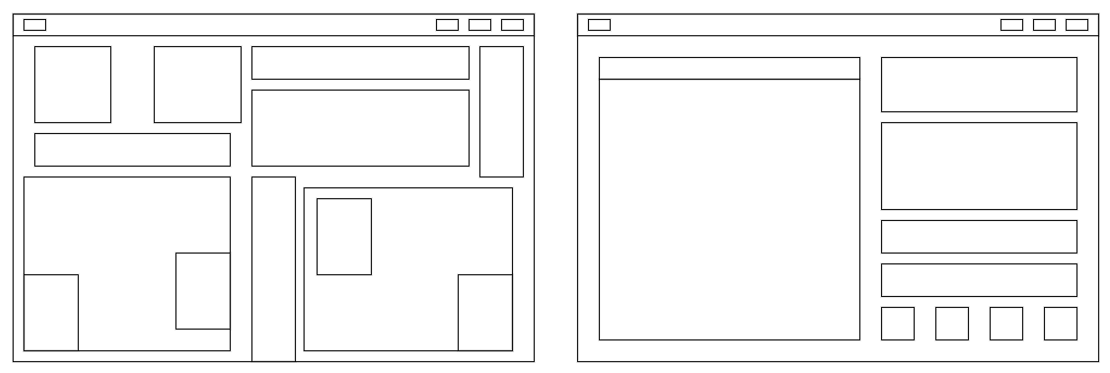
Рисунок 3.1 – Приклади нагромадженого і упорядкованого інтерфейсу, що дозволяють продемонструвати різницю в складності сприйняття

Для створення вікна програми було використано клас QWidget, який є базовим для всіх візуальних елементів у PyQt. У конструкторі класу MainWindow, вікно налаштовується з використанням методів налаштування властивостей, таких як setTitle, setWindowIcon, і setLayout. У методі setLayout, встановлюється макет вікна за допомогою QGridLayout, який дозволяє організувати розміщення елементів у вікні у вигляді сітки. Після налаштування макету, різні візуальні елементи можуть бути додані до вікна за допомогою методу addWidget, який дозволяє розташовувати їх у визначеній позиції сітки. Завершальним кроком є виклик методу show, який робить вікно видимим для користувача (рис. 3.2).

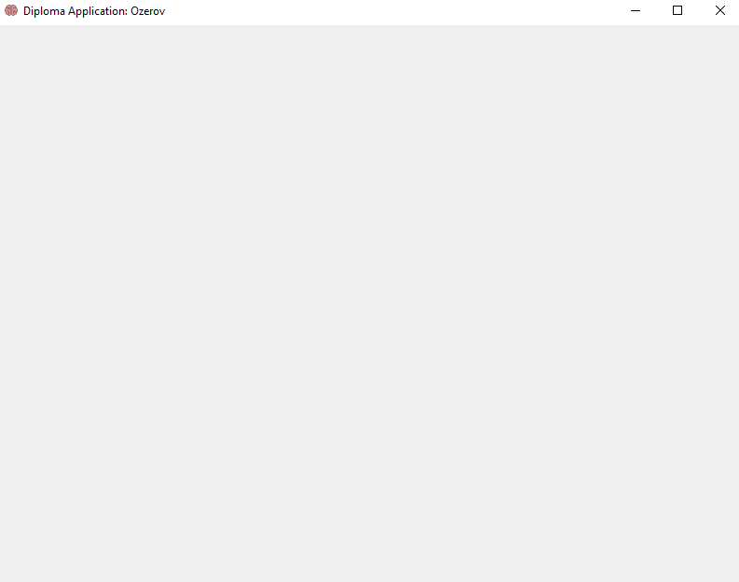
Рисунок 3.2 – Початкове вікно застосунку
Наступним кроком, було прийнято рішення візуально розділити робоче вікно на дві частини – основну та конфігураційну. Основна частина повинна містити в собі простір для відображення томографічних зображень та параметричних карт перфузії. Конфігураційна повинна містити інструменти для налаштування різноманітних параметрів, що в режимі реального часу відображаються на основній (рис. 3.3).

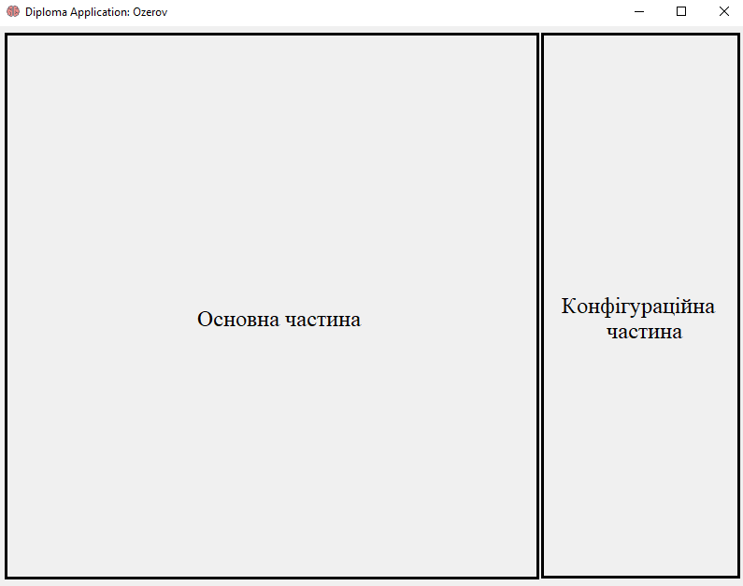
Рисунок 3.3 – Візуальне розділення робочого вікна на дві частини

3.2.2. Додавання основної частини вікна
Для реалізації основної частини було використано віджет PyOpenGL під назвою GLWidget, що відповідальний за рендеринг зображень та параметричних карт на основі взаємодії з користувачем. Макет головного вікна налаштовується за допомогою QGridLayout, у цьому макеті віджет GLWidget додажться в перший стовпець і перший рядок, охоплюючи два рядки (рис. 3.4).
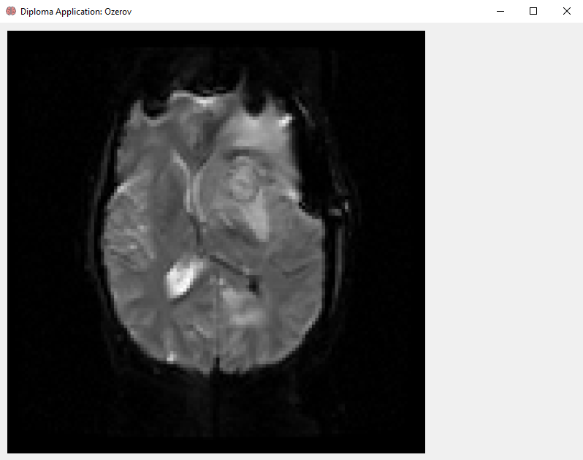
Рисунок 3.4 – Відображення МРТ зображення на основній частині

3.2.3. Додавання конфігурації томографічних даних
Навігація в часовому просторі може бути реалізована різними шляхами. Це можна зробити за допомогою натискання на кнопки вперед і назад, введення значень в певні поля, вибору значення в випадаючому мені або ж керуванню повзунком. Оскільки переглянути необхідно 95 зображень, то зручним та інтуїтивно підходящим способом було обрано останній. Для реалізації повзунка було використано віджет QSlider, користувачі можуть плавно переходити між часовими інтервалами, регулюючи положення ручки повзунка. Крім того, мітки, що вказують на початкову та кінцеву точки часу, надають користувачам контекстну інформацію про часовий обсяг набору даних. Діапазон повзунка динамічно встановлюється на основі доступних часових точок у наборі даних, забезпечуючи точну навігацію між усіма часовими даними (рис. 3.5).

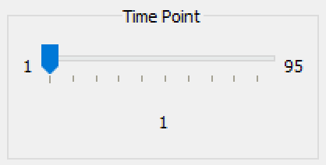
Рисунок 3.5 – Повзунок для навігації в часовому моменті

Аналогічним чином в інтерфейс користувача було включено повзунок на основі віджету QSlider, що дозволяє користувачам плавно переходити між різними позиціями зрізів у наборі даних. Інтегруючи його в дизайн ПЗ подібним чином, користувачі можуть без особливих зусиль і вивчення нових керуючих елементів досліджувати різні анатомічні області, підвищуючи свою здатність аналізувати та інтерпретувати дані (рис. 3.6).

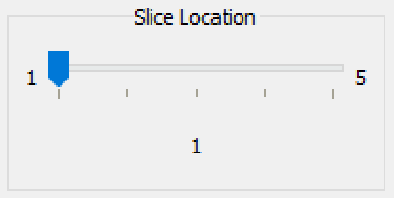
Рисунок 3.6 – Повзунок для навігації в просторі.

3.2.4 Додавання конфігурації параметричних карт
Способів відображення перфузійних карт також може бути декілька - кнопки, чекбокси, повзунок, повзунок, поле вводу та інші. Оскільки, число параметричних карт може варіюватися, обирати дизайн заточений на певній кількості елементів, може бути не найкращим рішенням. Також варто зазначити, що користувацький ввод потребує його валідації і потребує заздалегідь знати наявні карти. Таким чином, було вирішено зробити випадний список з картами, доступними до відображення. Воно реалізоване за допомогою віджета QComboBox та надає користувачам список доступних типів карт, включаючи ЦПК, ЦОК, СЧП, $Ч_{макс}$ та опцію жодної за замовчуванням. Вибравши певний тип карти зі спадного меню, користувачі можуть динамічно оновлювати візуалізацію для відображення вибраної карти параметрів із будь-яким зображенням (рис. 3.7 – рис.3.8).

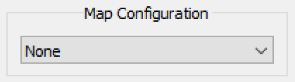
Рисунок 3.7 – Закритий список вибору карти.

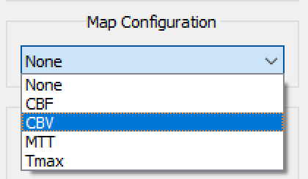
Рисунок 3.8 – Розгорнутий список вибору карти.

Дотримуючись вже встановленого стилю для плавного переходу значень, для реалізації функції підсилення значення перфузійних даних використовується спеціальний віджет-повзунок. Налаштування якого оновлює параметри візуалізації накладання, динамічно змінюючи прозорість карт параметрів перфузії, що відображаються на зображеннях КТ (рис. 3.9).

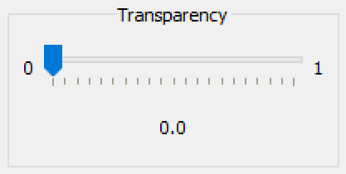
Рисунок 3.9 – Повзунок для регуляції прозорості.

Поєднавши всі вищезазначені елементи графічного інтерфейсу було сформовано стартовий набір, що забезпечує попередній перегляд тмографічних зображень з можливістю орієнтації в просторі мозку пацієнта та часі від початку ін’єкції КБ до повернення в первісний стан, а також візуалізацію параметричних карт перфузії (рис. 3.10).
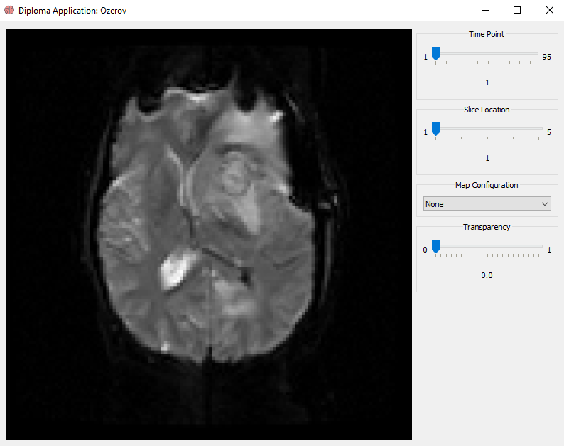
Рисунок 3.10 – Розташування всіх елементів графічного інтерфейсу, необхідних для візуалізації томографічних даних та параметричних карт

3.3 Робота з томографічними даними
Робота з томографічними даними є основою будь-якої програми, спрямованої на забезпечення всебічного аналізу медичної візуалізації. З цієї причини, даний розділ висвітлює нюанси складних процесів, пов’язаних з завантаженням томографічних зображень, маніпуляціями з пікселями та текстурами для рендеренгу, вплив масок на сегментацію РІ або уточнення конкретних анатомічних структур з патологічними областями, тощо. Так, наприклад, розуміння того яким чином зображення часового моменту відповідає правильному розташуванню зрізу в просторі дозволяє встановити коректний взаємозв’язок між великою кількістю комбінацій. Розібравшись з подібними тонкощами, можна питання візуалізації параметричних карт стає на порядок легшим.

3.3.1 Завантаження
Процес починається зі створення екземпляра класу MyDicom для кожного файлу DICOM з набору томографічних даних (рис. 3.11).

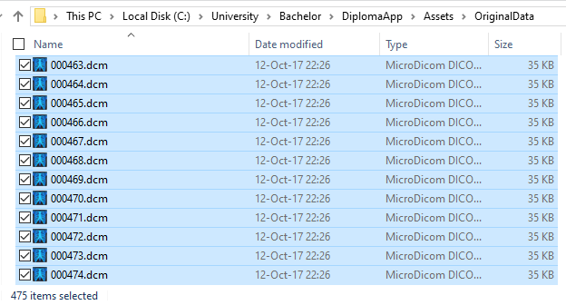
Рисунок 3.11 – Весь набір томографічних даних

У цьому класі метод __init__ ініціалізує різні атрибути для зберігання важливої інформації про зображення DICOM. Після створення екземпляра файл DICOM зчитується за допомогою функції pydicom.dcmread, яка витягує як метадані, так і піксельні дані. Параметр file_name визначає шлях до файлу DICOM, який потрібно обробити. Витягнуті метадані містять важливі відомості про зображення DICOM, такі як його розміри, розташування фрагмента, номер екземпляра та інші відповідні параметри. Ці деталі необхідні для точної інтерпретації та аналізу медичного зображення[19]. Наприклад, атрибут slice_location вказує на положення фрагмента зображення в анатомії пацієнта, сприяючи просторовій локалізації патологічних знахідок (рис. 3.12).
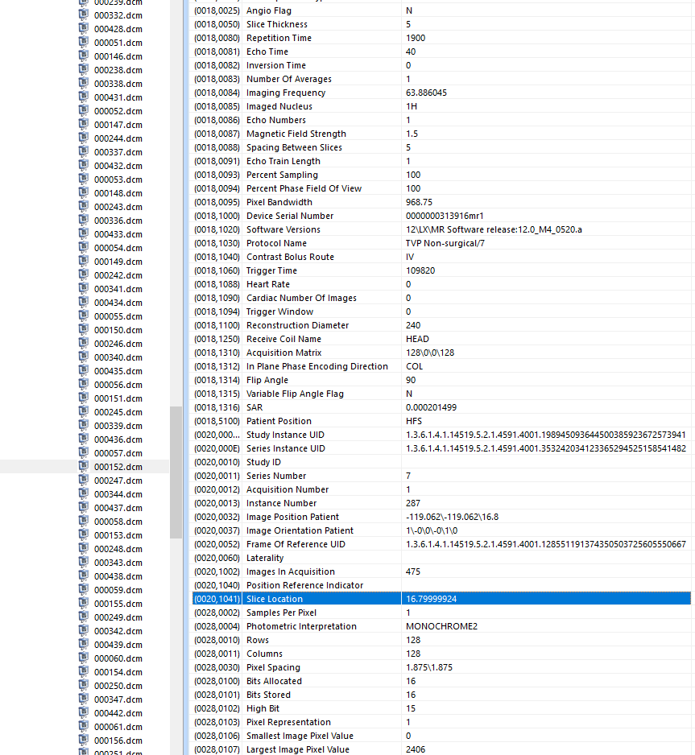
Рисунок 3.12 – Фрагмент метаданих для випадково обраного файлу, як приклад необхідних даних синім кольором виділено локацію зрізу

Після вилучення метаданих піксельні дані ретельно витягуються з файлу DICOM і зберігаються в атрибуті pixels_raw екземпляра MyDicom. Ці піксельні дані представляють значення інтенсивності медичного зображення, що відображає анатомічні структури та патологічні особливості, зафіксовані під час процесу візуалізації. Атрибут pixels_raw служить основою для наступних кроків обробки та візуалізації.
Протягом усього процесу вилучення приділяється максимальна увага, щоб зберегти достовірність вихідних даних зображення. Піксельні дані витягуються без будь-яких втрат або змін, що гарантує збереження всієї важливої інформації, отриманої під час процедури формування зображення. Таке збереження вірності даних має важливе значення для підтримки точності та надійності даних медичних зображень протягом усього робочого процесу програми.
Також варто відзначити, що завантаження класу MyDicom визначає максимальне значення яскравості (max_brightness) на основі типу даних масиву пікселів. Це значення служить еталоном для масштабування інтенсивності пікселів під час відображення, забезпечуючи оптимальну візуалізацію медичного зображення. Завдяки точному масштабуванню значень пікселів програма підвищує точність діагностики та полегшує чітку інтерпретацію даних зображень медичними працівниками.

3.3.2. Обробка
Наступним кроком виступає обробка отриманих даних, вона починається з ініціалізації конвеєра обробки зображень у класі MyDicom. Цей конвеєр включає серію операцій, спрямованих на підвищення якості та зручності використання медичних зображень. Після ініціалізації конвеєр налаштований на виконання послідовності кроків обробки, включаючи нормалізацію зображення, маскування та будь-які інші відповідні перетворення, необхідні для подальшого аналізу.
Один із основних етапів обробки включає нормалізацію піксельних даних, отриманих із файлів DICOM. Нормалізація гарантує, що інтенсивність пікселів масштабується до сталого діапазону, як правило, від 0 до 1, але в поточному застосунку на основі максимального значення яскравості, визначеного під час фази завантаження. Шляхом нормалізації значень пікселів програма стандартизує рівні інтенсивності різних зображень, полегшуючи значущі порівняння та аналіз[24].
Далі в рамках обробки використовуються маски. Вони представляють з себе двійкові масиви, які визначають цікаві області на зображенні, наприклад області патології або анатомічні структури. Застосовуючи маски до піксельних даних, програма може вибірково маніпулювати або аналізувати певні області зображення, зберігаючи цілісність навколишніх областей[24]. Метод cut_img_by_mask у класі MyDicom застосовує маски до зображень DICOM на основі попередньо визначених критеріїв. Розрізаючи зображення на основі маски, метод вибірково обнуляє значення пікселів за межами вказаних областей, ефективно підсвічуючи або ізолюючи цільові структури для подальшого аналізу. Функція check_is_mask_ok перевіряє дійсність масок, оцінюючи частку ненульових елементів у масиві масок. Якщо маска відповідає певним критеріям, вона вважається дійсною та застосовується до відповідних зображень DICOM під час обробки набору даних.
Деякі функції, такі як put_pixels_in_arrays, imgs_to_ndarray і resize, задіяні в попередній обробці наборів даних DICOM перед подальшим аналізом. Ці функції перетворюють піксельні дані у відповідні структури даних, змінюють розмір зображень до потрібних розмірів і виконують необхідні перетворення, щоб підготувати дані для наступних етапів обробки.
Функція sort_by_slice_location організовує зображення DICOM у групи на основі розташування фрагментів, забезпечуючи узгоджену та послідовну обробку фрагментів зображення. Як було вже зазначено на початку розділу, дане розуміння дозволяє встановити коректний взаємозв’язок для навігації.

3.3.3. Відображення
Перш ніж зображення можна буде відобразити в контексті PyOpenGL, його потрібно перетворити в формат, сумісний із текстурами PyOpenGL. Саме тому оброблені дані зображення було перетворено в формат 16-бітного без знакового цілого числа (uint16), який зазвичай використовується для відображення текстури в PyOpenGL.
Після перетворення даних зображення у відповідний формат вони завантажуються в графічну пам’ять як текстура. Для цього було використано функцію glTexImage2D, щоб визначити зображення текстури для поточної пов’язаної цілі текстури. Параметри, надані цій функції, включають ціль (двовимірну текстуру), рівень деталізації, внутрішній формат (наприклад, GL_LUMINANCE для зображень у градаціях сірого), ширину, висоту, рамку, формат, тип даних і вказівник на дані зображеннях [28].
У циклі відтворення GLWidget команди PyOpenGL використовуються для керування процесом відтворення. Цикл гарантує безперервне повторення процесу візуалізації зображення, дозволяючи динамічно оновлювати відображуване зображення. Інкапсулюючи логіку візуалізації в GLWidget, код сприяє модульності та інкапсуляції, полегшуючи керування та підтримку.
Після завантаження даних текстури налаштовуються різні параметри, щоб визначити, як PyOpenGL має обробляти текстуру під час візуалізації. Цей процес налаштування було виконано в рамках методу renderTexture класу GLWidget. Розглянуті параметри включають перемикання текстури, яке визначає, як компоненти текстури відображаються на вхідних даних фрагментного шейдера. Крім того, за допомогою glTexParameteri встановлюється поведінка обгортання текстурою та режими фільтрації для зменшення та збільшення. Налаштування даних параметрів дозволило проконтролювати бажаний зовнішній вигляд і поведінку відображеної текстури, оптимізуючи її для різних сценаріїв візуалізації.
У PyOpenGL кольори можуть бути застосовані до вершин або текстур, залежно від використовуваної техніки візуалізації. У контексті даного застосунку кольори отримуються із самих даних текстури під час процесу її відображення. У методі renderTexture координати текстури зіставляються з вершинами за допомогою команд PyOpenGL, таких як glTexCoord2f і glVertex2i. Це гарантує правильне застосування текстури до геометрії, що забезпечує точне відображення кольору. Завдяки плавній інтеграції відображення текстур і передачі кольорів було забезпечено точне відображення томографічних зображень (рис. 3.13).
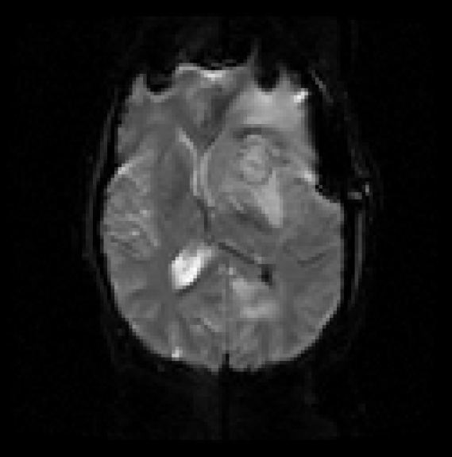
Рисунок 3.13 – Результат роботи GLWidget

3.3.4. Інтеграція взаємодії
Фіналізацією виступає інтеграція розробленого функціоналу зі створеним інтерфейсом. Після взаємодії з повзунками часу або зрізу викликається метод updateImage, щоб оновити відображене зображення на основі змінених параметрів. Функція updateImage отримує відповідні дані зображення комп’ютерної томографії для вибраного моменту часу та місця зрізу з атрибута dicom_datasets GLWidget. Отримані дані зображення потім передаються текстурам GLWidget для візуалізації, забезпечуючи механізм зворотного зв’язку в реальному для динамічного переміщення між об’ємними даними КТ і перевірки різни анатомічних структур або патологічних областей (рис. 3.14 – рис. 3.18).

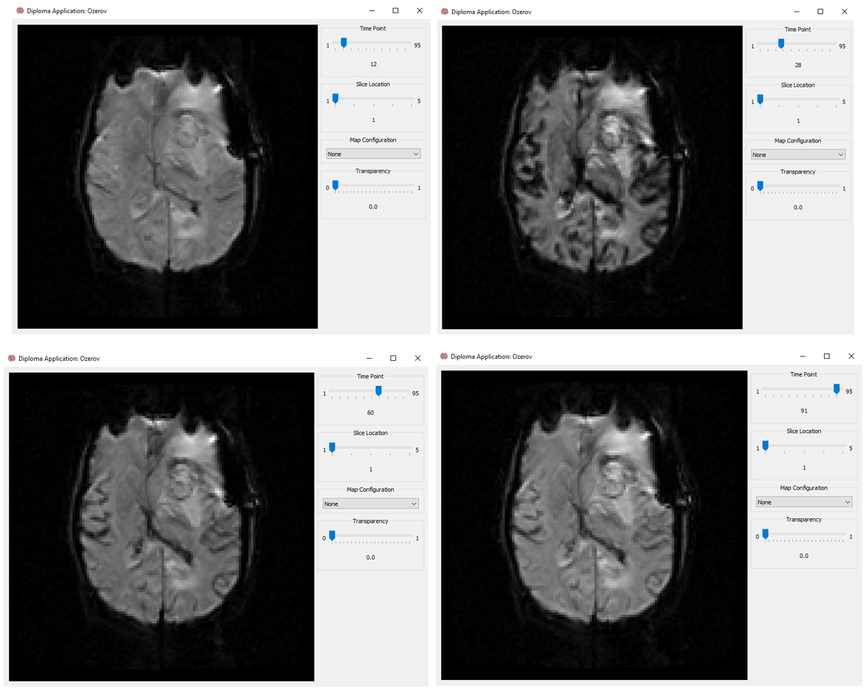
Рисунок. 3.14 – Проходження часового простору першого зрізу.
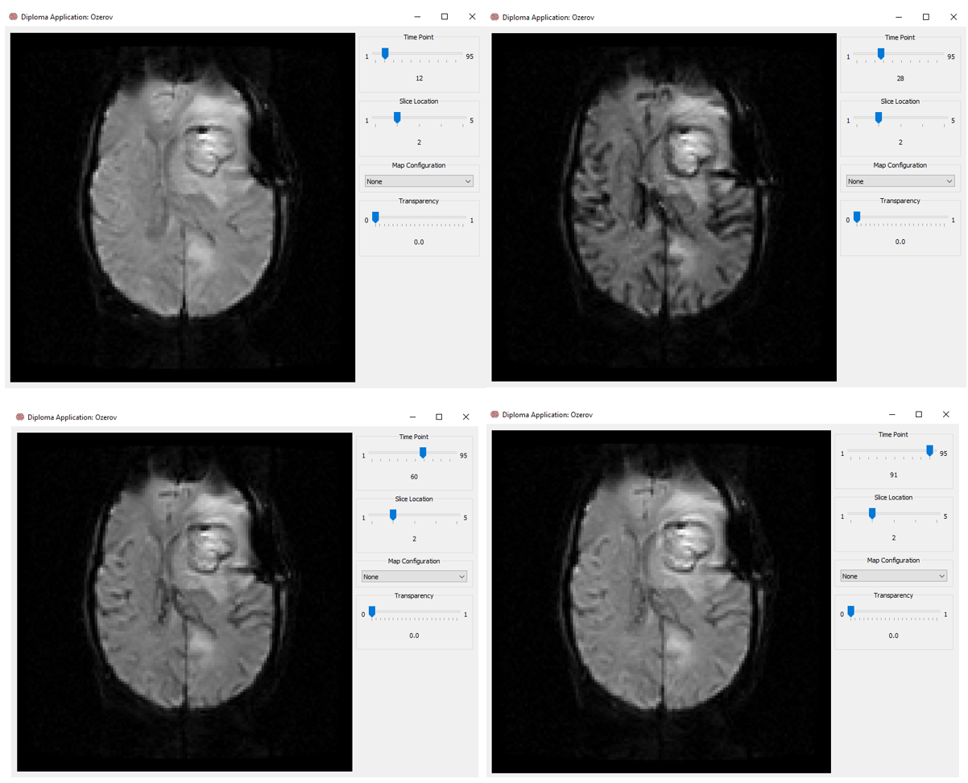
Рисунок. 3.15 – Проходження часового простору другого зрізу.
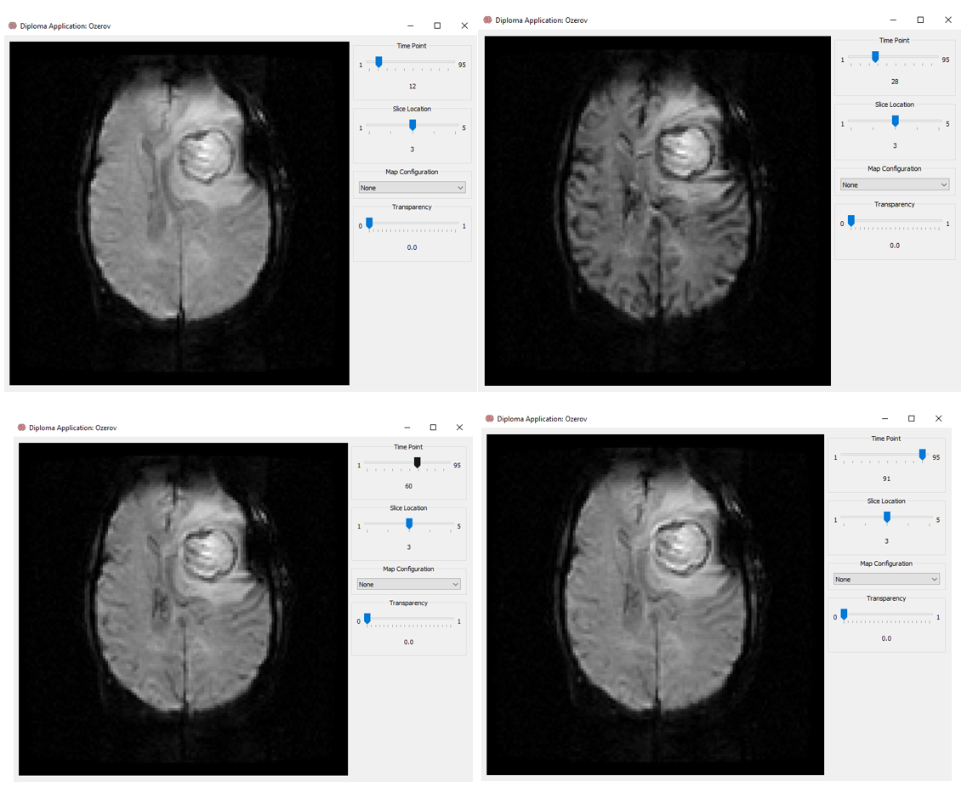
Рисунок. 3.16 – Проходження часового простору третього зрізу.

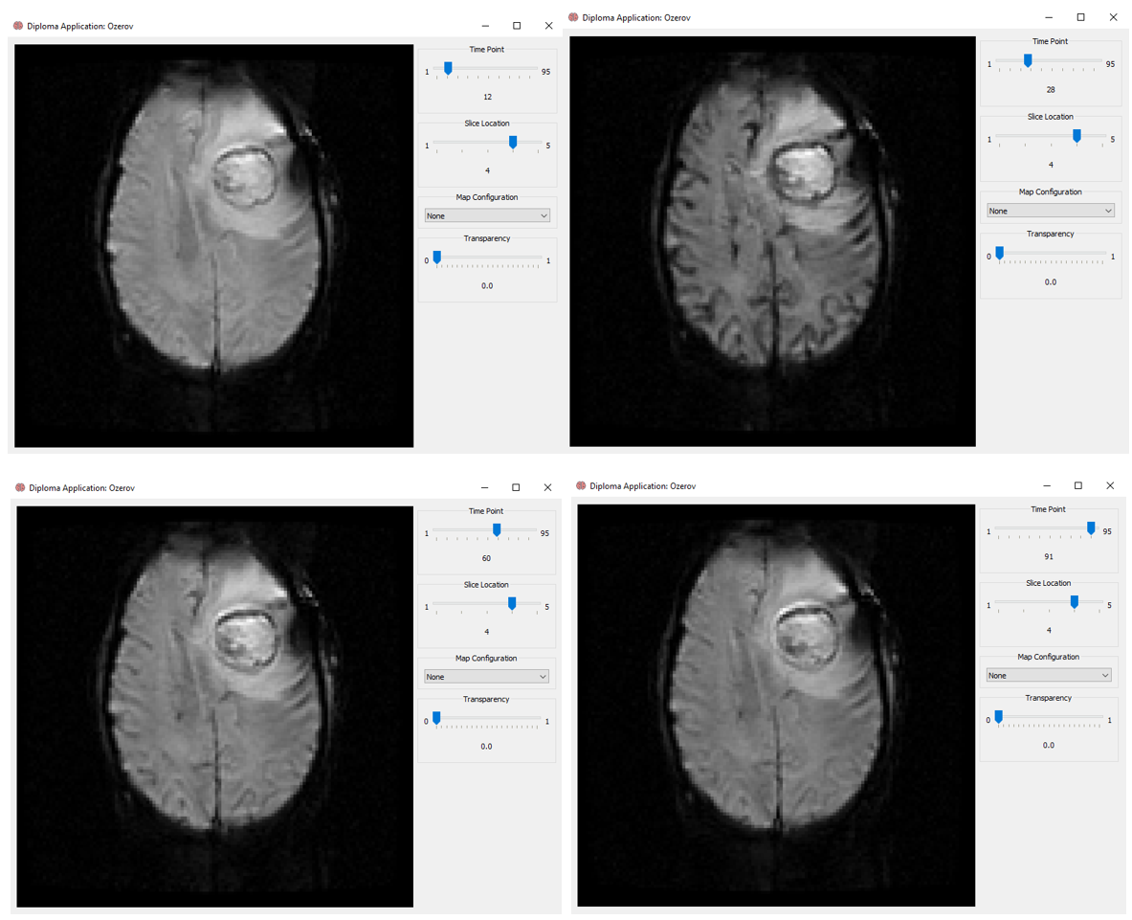
Рисунок. 3.17 – Проходження часового простору четвертого зрізу.
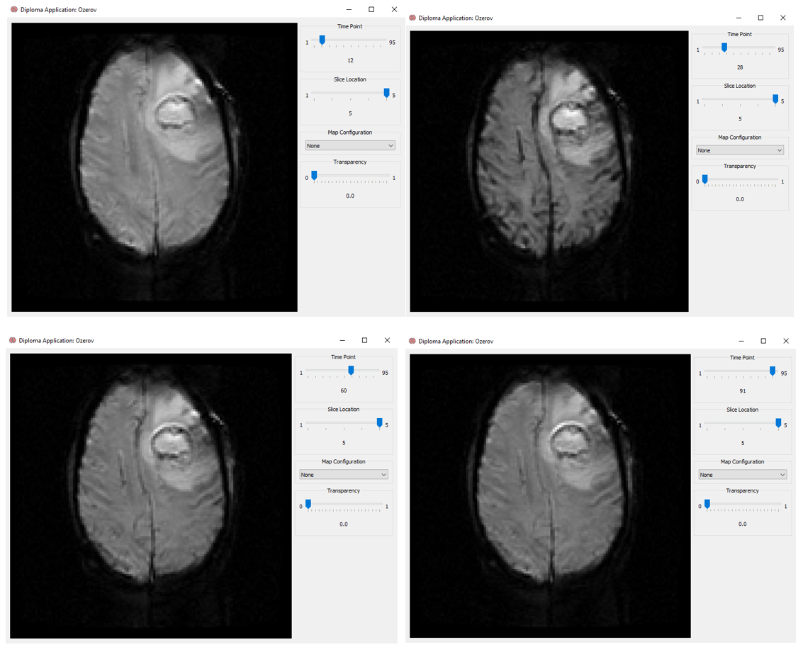
Рисунок. 3.18 – Проходження часового простору п’ятого зрізу.

3.4. Відображення параметричних карт

Діагностичний потенціал закладений в застосунок проявляється найкращим чином з початком відображення параметричних карт перфузії. У цьому розділі розглядаються складні процеси, пов’язані з керуванням картами параметрів перфузії, охоплюючи такі завдання, як завантаження різноманітних типів карт, навігація між часовими та просторовими вимірами та визначення критичних функцій у даних перфузії для точної діагностики та планування лікування. Розуміння тонкої взаємодії між динамічними картами та фізіологічними процесами, що лежать в основі, відкриває безліч ідей, що дозволяє клініцистам розшифровувати динаміку перфузії з неперевершеною точністю. Володіння цими тонкощами не тільки полегшує бездоганну інтеграцію з існуючими наборами томографічних даних, але й оптимізує візуалізацію параметричних карт, дозволяючи медичним працівникам легко отримувати значущу інформацію.

3.4.1 Завантаження параметричних карт
Завантаження з початкових необроблених файлів включає кілька кроків, щоб переконатися, що томографічні дані правильно аналізуються та готуються для подальшої обробки в програмі. У цьому каталозі є загалом 20 окремих файлів, розподілених на 4 карти по 5 зрізів для кожної (рис. 3.19).

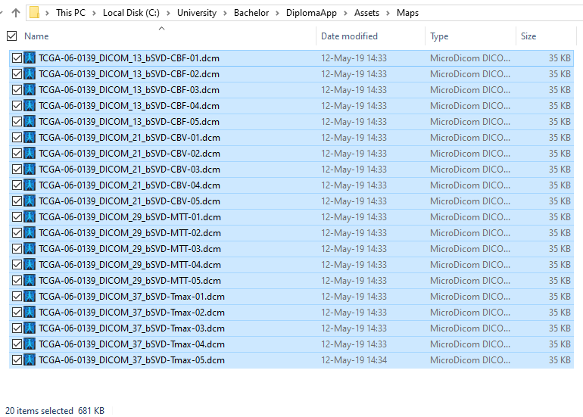
Рисунок. 3.19 – Весь набір параметричних карт перфузії

Процес починається з того, що програма отримує доступ до каталогу, що містить файли необроблених карт у стандартизованому форматі. Функція upload_maps використовує механізм регулярних виразів для визначення файлів, які відповідають заданому шаблону, забезпечуючи точну класифікацію. Згодом ці карти систематично групуються в узгоджений набір даних, класифікований за типами карт ЦПК, ЦОК, СЧП і $Ч_{макс}$, причому кожному з них виділяється окремий список у загальному словнику maps_dataset.

3.4.2 Обчислення значень
У межах коду процес нормалізації досягається за допомогою функції normalization. Ця функція бере необроблені значення пікселів зображень DICOM і масштабує їх, щоб відповідати стандартизованому діапазону, придатному для відображення. Враховуючи максимальну яскравість зображення, функція забезпечує рівномірний розподіл значень пікселів, покращуючи візуальну узгодженість різних зображень. Використовуючи такі параметри, як розміри зображення та максимальна яскравість, процес нормалізації гарантує оптимізацію інтенсивності пікселів для чіткої та точної візуалізації.
Далі якщо маска доступна, метод cut_images_by_mask вибірково змінює значення пікселів на основі визначених критеріїв маски. Перебираючи кожен піксель на зображенні, метод застосовує маску, зберігаючи або видаляючи певні РІ.
Після нормалізації та застосування маски програма виконує завдання підготовки даних, щоб підготувати пікселі до відображення. Цей процес передбачає перетворення піксельних даних у формат, придатний для відтворення на екрані. Використовуючи такі функції, як preparat_pixels_show у класі MyDicom, програма може реструктурувати піксельні дані або застосувати додаткові перетворення для оптимізації їх представлення. Готуючи дані таким чином, програма забезпечує узгодженість візуального представлення зображень, сприяючи більш чіткій інтерпретації та аналізу кінцевими користувачами.

3.4.3. Накладання поверх текстури
Перед відображенням будь-якого зображення чи карти PyOpenGL вимагає зв’язування текстури, яка використовуватиметься для візуалізації. Це передбачає пов’язування даних текстури з унікальним ідентифікатором і ввімкнення відображення текстури в PyOpenGL. У коді це досягається шляхом виклику glBindTexture(GL_TEXTURE_2D, id) у методі renderTexture, де id представляє ідентифікатор текстури.
Коли текстуру зв’язано, PyOpenGL переходить до візуалізації текстури на екрані. Це передбачає відображення даних текстури на геометричний примітив чотирикутника, який служить поверхнею відображення. У коді візуалізація текстури виконується викликом glDrawArrays у методі paintGL. Фактичний процес візуалізації включає в себе визначення координат текстури та вершин для відображення текстури на екрані.
Щоб відобразити карти поверх текстури, програма поєднує дані текстури з даними карти, за потреби регулюючи прозорість. У коді це досягається за допомогою методу combineDicomMap у класі MainWindow. Тут програма змішує зображення DICOM і дані карти за допомогою методів альфа-змішування. Значення альфа визначає рівень прозорості накладення карти, що дозволяє проглядати базову текстуру (рис. 3.20).

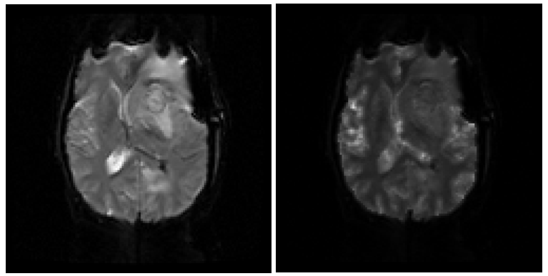
Рисунок. 3.20 – Зображення без та з картою ЦПК прозорістю 0.65

3.4.4. Інтеграція з графічним інтерфейсом
Програма надає випадаючий список у графічному інтерфейсі, що дозволяє користувачам вибирати з доступних карт або опцію «none», якщо вони бажають переглядати оригінальні зображення без накладень. Воно реалізовано за допомогою віджета QComboBox у класі MainWindow. Параметри меню заповнюються динамічно на основі доступних карт у наборі даних.
Якщо користувач вибере певну опцію, програма відповідним чином оновить дисплей. Дана взаємодія запускає функцію обробки подій, пов’язану з сигналом currentIndexChanged спадного меню. У цьому обробнику подій програма визначає вибір користувача та відповідно оновлює відображене зображення за допомогою методу updateMapType у класі MainWindow.
Також ПЗ дозволяє користувачам регулювати рівень прозорості накладання карти за допомогою повзунка. Це керування повзунком реалізовано за допомогою віджета QSlider у графічному інтерфейсі. Положення повзунка визначає рівень прозорості, де 0 означає повну прозорість, а 100 – повне відображення. Зміни положення повзунка запускають обробник подій, пов’язаний із сигналом valueChanged повзунка, який оновлює рівень прозорості та оновлює дисплей за допомогою методу updateVisibilityValue у класі MainWindow.
Будь-яка взаємодія з графічним інтерфейсом, яка призводить до змін у відображеному вмісті, наприклад вибір карти чи налаштування прозорості, вимагає оновлення відображення для відображення цих змін. Цей процес оновлення передбачає виклик відповідних методів для оновлення відображення та забезпечення того, що контекст PyOpenGL відображає останні зміни. Демонстрацію наведено нижче у рис. 3.21 – рис. 3.26.

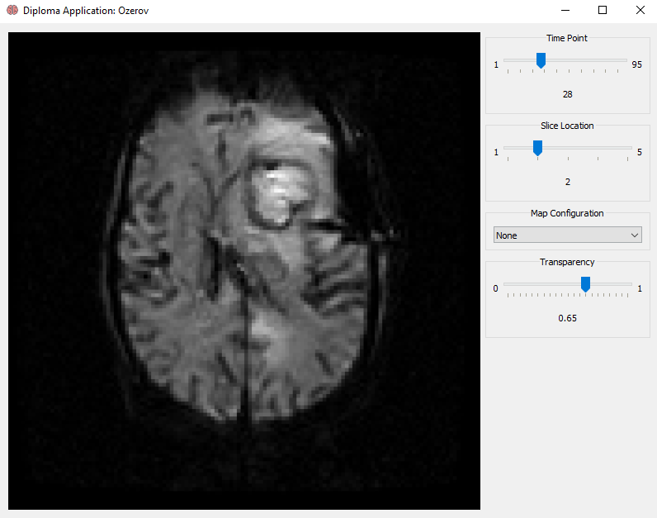
Рисунок. 3.21 – Початкове відображення без карти

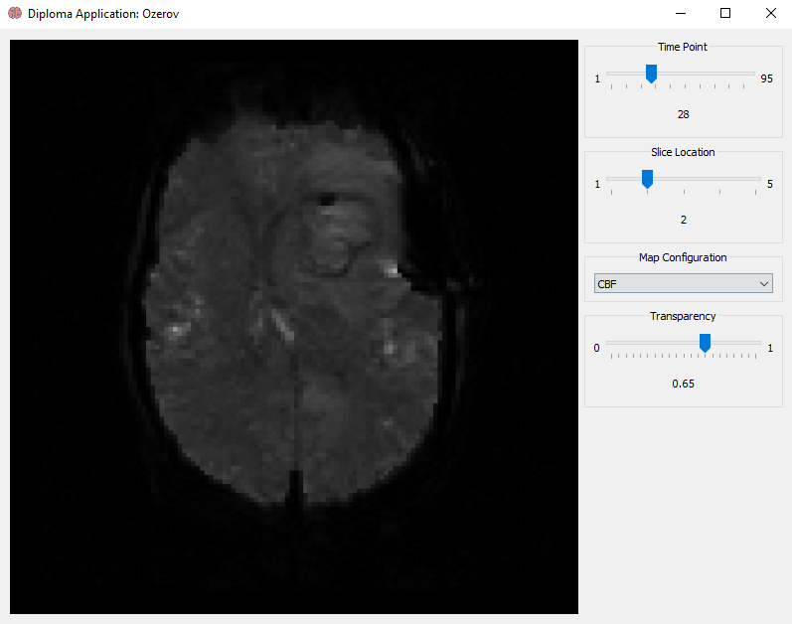
Рисунок. 3.22 – Зображення з накладанням карти ЦПК

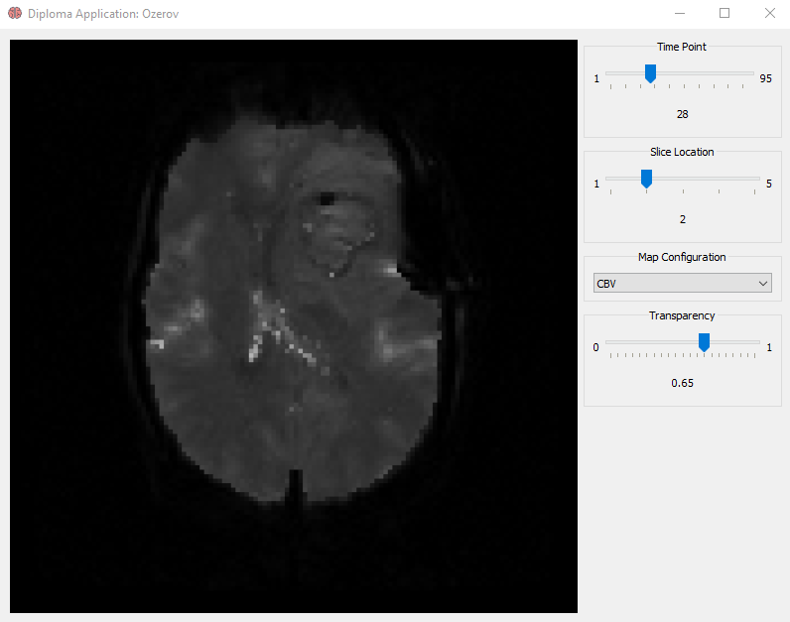
Рисунок. 3.23 – Зображення з накладанням карти ЦОК
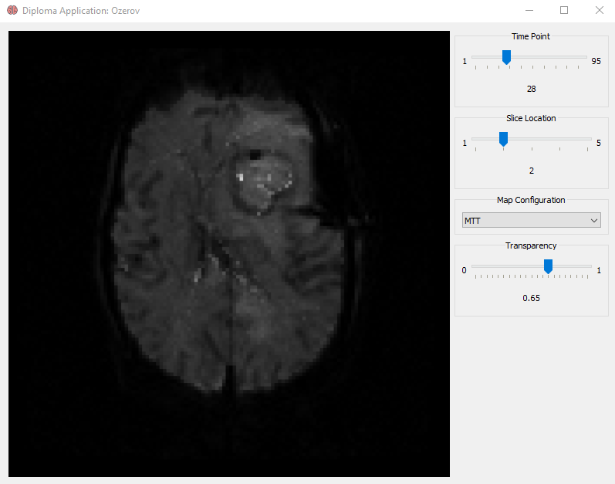
Рисунок. 3.24 – Зображення з накладанням карти СЧП

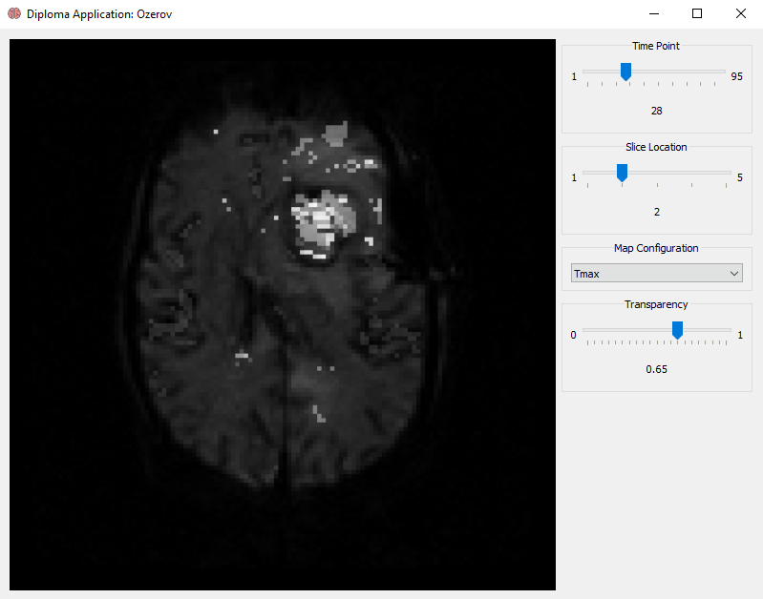
Рисунок. 3.25 – Зображення з накладанням карти $Ч_{макс}$
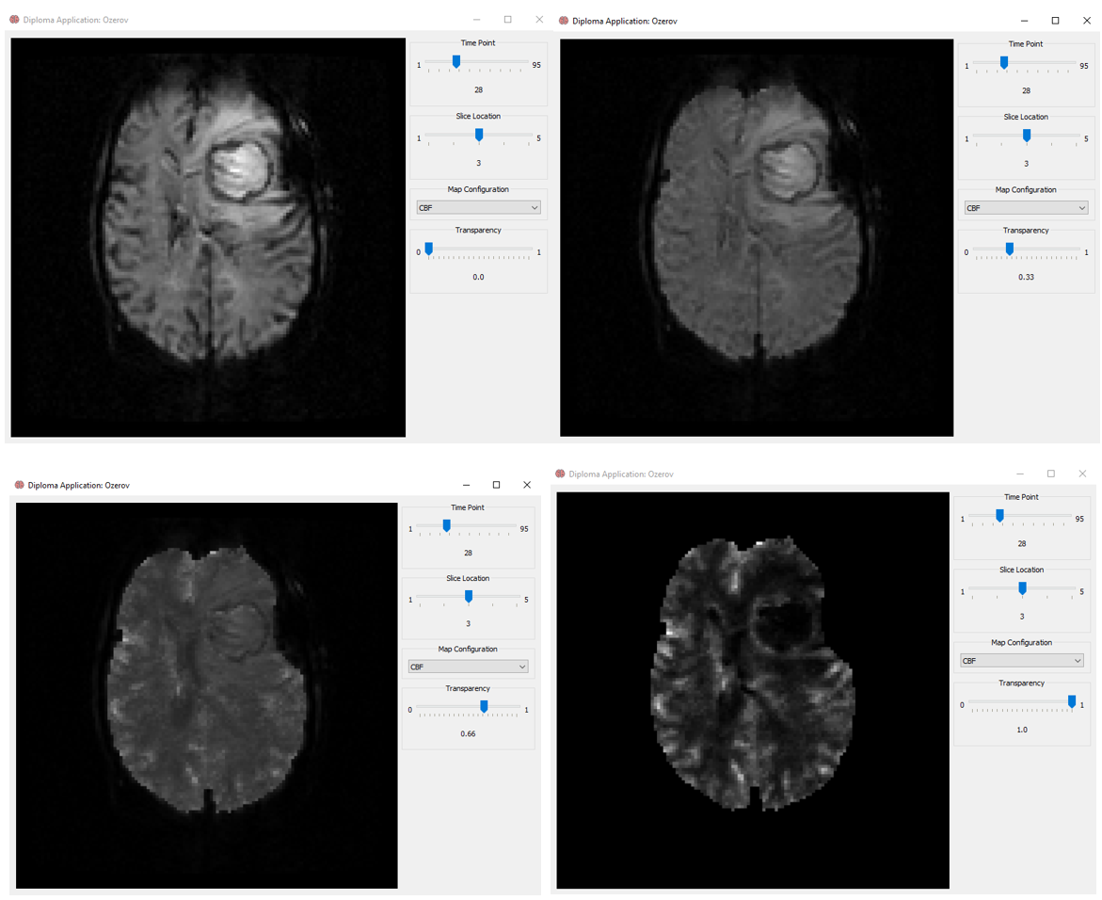
Рисунок. 3.26 – Зміна прозорості карти ЦПК: при значенні в 0 – повинно відображатись лише зображення; при 1 – лише параметрична карта.

3.5. Візуалізація методом гліфів

Візуалізація на основі гліфів була обрана для цієї програми через її легкість інтерпретації та здатність представляти декілька параметрів одночасно. Цей метод дозволяє інтуїтивно зрозуміло відображати складні дані, що полегшує медичним працівникам швидке осягнення важливої інформації. Крім того, відгуки лікарів показали, що візуалізація на основі гліфів покращує їх здатність діагностувати та ефективно аналізувати дані перфузії [29].

3.5.1. Концепція гліфів у візуалізації
Гліфи є потужним інструментом у візуалізації даних, особливо коли йдеться про представлення багатовимірних даних. Гліф представляє з себе візуальний символ, який може набувати різних форм, кольорів, розмірів та інших візуальних атрибутів, які передають інформацію зі складних і багатовимірних наборів даних. Дана особливість одночасно відображати два або більше атрибутів в одному візуальному елементі сприяє глибшому розумінню взаємозв’язків між ними, роблячи їх ідеальними для складних медичних даних (рис. 3.27).

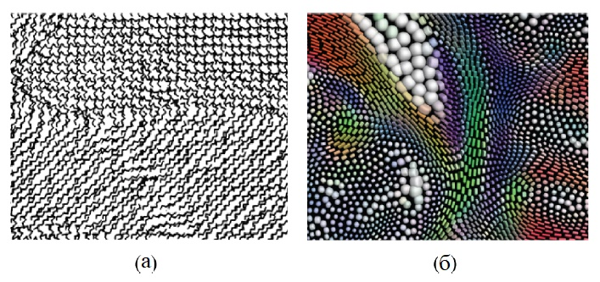
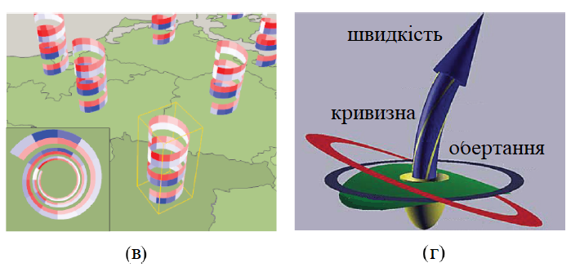
Рисунок. 3.27 – Демонстрація простих і складених гліфів: а) фігурки утворюють текстурні візерунки; б) щільна упаковка гліфів для даних тензора дифіузії; в) спіральні гліфи на картах для аналізу циклічних часових моделей для двох захворювань; г) датчик локального потоку може одночасно відображати одночасно безліч змінних[30].
Форма гліфа є основною характеристикою, і важливо, щоб її можна було легко і однозначно сприймати [31][32]. Оскільки сприйняття форм і просторових відносин є більш точним, ніж сприйняття кількісних показників, відображених кольорами, форми гліфів, а також їх розміщення використовуються для передачі інформації. Зазвичай, розрізняють дві основні форми гліфів [33]:
- Базові форми гліфів – це геометричні об'єкти, які можуть бути змінені шляхом зміни їх геометричних властивостей, таких як розмір або орієнтація. Широко поширеними прикладами є сфери, кубоїди та еліпсоїди.
- Складені форми гліфів – складаються з базових форм гліфів? вимагають більш спеціалізованої функції відображення параметрів, тобто параметри зазвичай не можуть бути відображені на геометричні властивості, такі як радіус або довжина. Вони часто використовуються для відображення багатовимірних даних, де кожна змінна може бути передана за допомогою іншої властивості складових елементів.
Оскільки візуалізація перфузійних даних для однієї карти не передбачає відображення багатовимірних даних складових елементів, тому були обрані базові гліфи у формі кругів. Круги є простими геометричними фігурами, близькми по значенню до перевірених сфер [34], які легко інтерпретувати і порівнювати між собою, що дозволяє користувачам швидко оцінити різницю між значеннями параметрів. Крім того, форма кругів зменшує ризик перекриття та спотворення, які можуть виникнути при використанні інших форм, таких як квадрати або багатокутники. Це забезпечує чітке та зрозуміле представлення даних, що є критичним для питання діагностики (рис. 3.28).

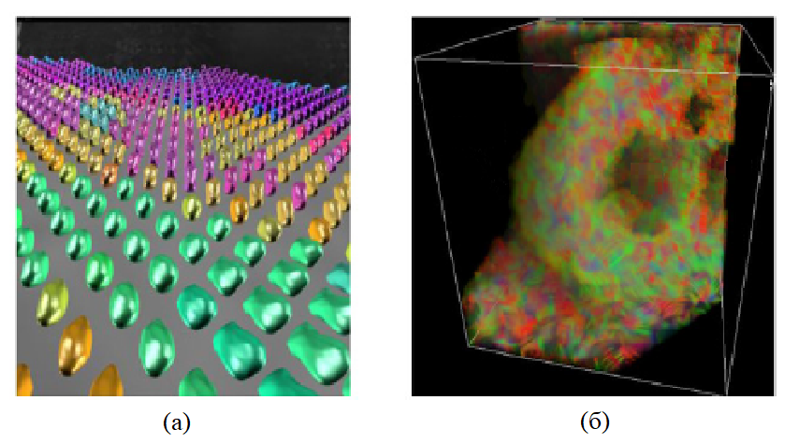
Рисунок. 3.28 – Використання гліфів на прикладі томографічних досліджень: а) деформація кожної сфери відповідає тензору дифузії, що ефективно передає напрямок і величину дифузії води всередині тканини; б) розташування гліфів в безперервному представленні тензорного поля, дозволяє отримати уявлення про просторовий розподіл і властивості спрямованості даних дифузії виділяючі певні РІ [34]

3.5.2. Репрезентація гліфів у вигляді кружечків
Початкове зображення розміром 128x128 пікселів не дозволяє ефективно втиснути коло в кожен піксель через низку проблем. Використання одного пікселя для кожного кола обмежує можливість відображення різних розмірів кіл, оскільки кожне коло буде однакового розміру, незважаючи на різні значення перфузії. Якщо всі кола однакового розміру, це не дозволяє адекватно відобразити варіативність даних. Якщо ж кола зробити більшими, вони можуть перекривати один одного, що призведе до втрати важливої інформації та спотворення зображення. Це ускладнює передачу багатовимірної інформації, такої як інтенсивність і потік крові, і призводить до складнощів в інтерпретації даних (рис. 3.29).

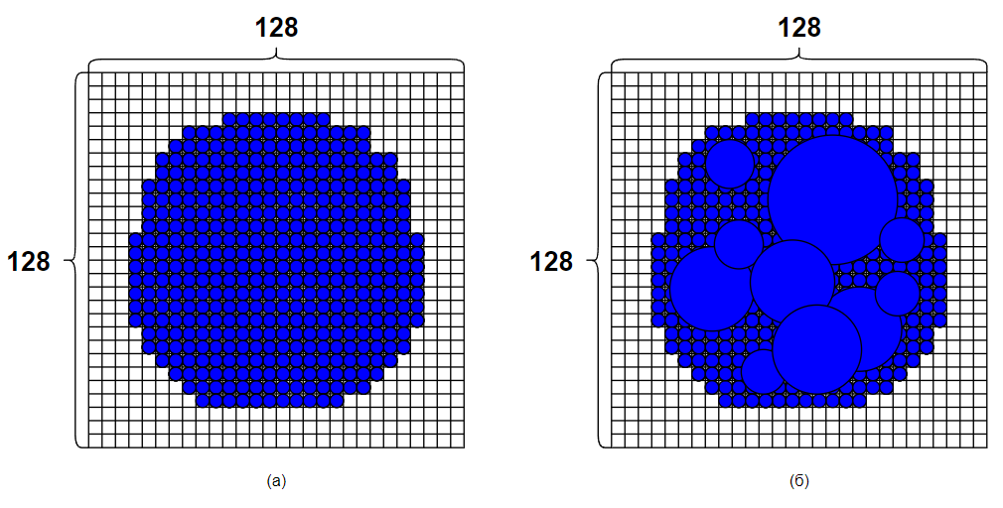
Рисунок. 3.29 – Потенційні проблеми з впровадженням розмірів кружечків на прикладі лише однієї карти: а) однаковий діаметр гарант відсутності варіативності; б) оклюзія, яка може приховати критичну інформацію.

Для вирішення цієї проблеми було вирішено розбити зображення на блоки більшого розміру. Оптимальним розміром було обрано блоки 4x4 пікселів, оскільки це забезпечує достатню деталізацію і водночас зменшує кількість елементів для обробки. Блоки меншого розміру, наприклад 2x2, можуть призвести до надмірного навантаження на візуалізацію і знову ж таки відсутність варіативності. З іншого боку, блоки більшого розміру, наприклад 8x8, можуть втрачати важливі деталі, оскільки значення великого блоку може не відображати тонкі зміни в даних. Тому вибір блоку 4x4 забезпечує баланс між деталізацією та зручністю візуалізації. Загалом, виводиться декілька типів кіл, кожне з яких представляє певний діапазон значень перфузії.
Після розбиття зображення на блоки 4x4, було створено нову матрицю розміром 32x32. Кожна комірка цієї матриці отримує значення, яке є середнім значенням інтенсивності пікселів у відповідному блоці 4x4. Це дозволяє зменшити кількість елементів для обробки з 16,384 (128x128) до 1,024 (32x32), що значно спрощує візуалізацію та аналіз даних. Коло відображається по центру кожного блоку, що дозволяє уникнути перекриття та забезпечує чітке розміщення (рис. 3.30).

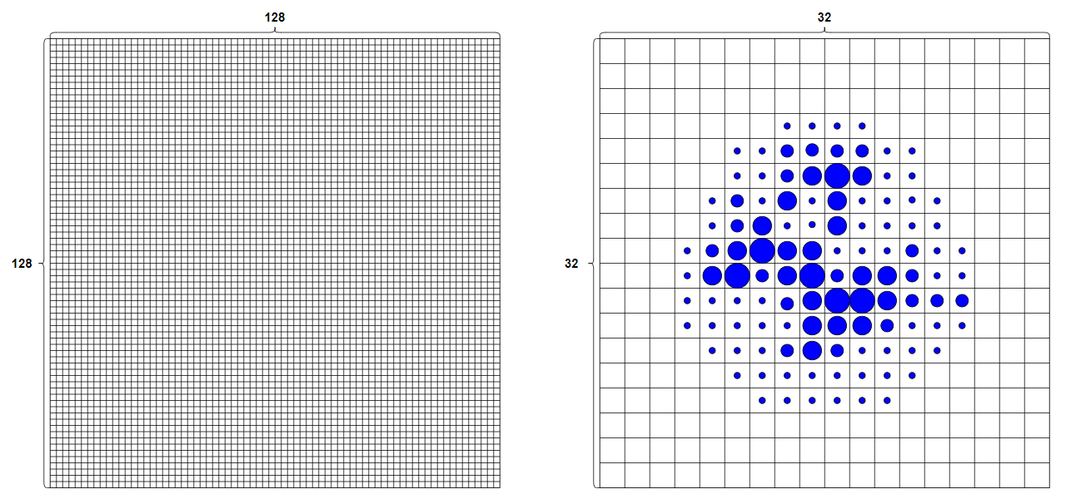
Рисунок. 3.30 – Перехід від більшої розмірності матриці до меншої з метою раціонального відображення розмірів гліфів

Всього використовується кілька типів кіл, які відрізняються на даний момент лише за розміром, залежно від перфузійних значень. Це дозволяє ефективно візуалізувати різні параметри перфузії і полегшує їх інтерпретацію. Важливо зазначити, що розміри кіл були нормалізовані для того, щоб уникнути занадто великих або занадто малих кіл, які могли б перекривати один одного або бути недостатньо видимими.

3.5.3. Розрахунок параметричного значення карти перфузії
Точний розрахунок значень параметричної карти перфузії є критично важливим для забезпечення достовірної візуалізації та аналізу медичних даних. Відхилення у розрахунках можуть призвести до неправильного інтерпретування даних, що може вплинути на діагностику та лікування пацієнтів. Наприклад, неточні значення можуть приховати важливі аномалії або показати хибні позитивні результати, що може призвести до невірного медичного висновку. Тому важливо використовувати точні та надійні методи розрахунку для забезпечення високої якості медичної візуалізації.
Для розрахунку значень параметричної карти перфузії одразу на розум приходить декілька підходів. Один з таких - це медіанне значення, яке може бути корисним у випадках, коли дані містять багато викидів. Медіанне значення дозволяє зменшити вплив аномальних даних на результат. Іншим методом може бути зважене середнє, де кожному пікселю надається різна вага в залежності від його положення або значення. Це дозволяє більш точно відобразити локальні варіації в даних. Наприклад, адаптивні підходи можуть використовувати ваги, які змінюються в залежності від щільності або розподілу інтенсивностей у блоці. Це може бути корисно в ситуаціях, коли більшість пікселів у блоці мають нульові значення, але деякі мають значення, що відрізняються від нуля.
В ході виконання дипломної роботи було обрано метод середнього арифметичного через його простоту та ефективність. Середнє арифметичне легко обчислити і воно дає загальне уявлення про інтенсивність пікселів у кожному блоці. Для кожного блоку 4x4 пікселів обчислюється середнє арифметичне значення карти, що дозволяє отримати нову матрицю 32x32 зі значеннями, що узагальнюють інформацію з початкового зображення. Такий підхід забезпечує достатню деталізацію для візуалізації перфузійних параметрів. Кожна карта обробляється окремо за цим принципом (рис. 3.31).

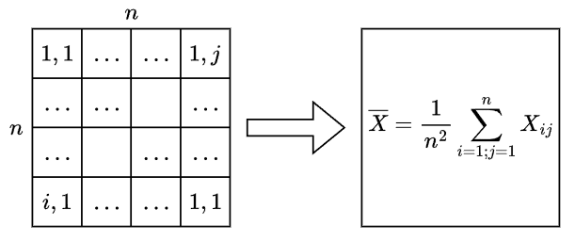
Рисунок 3.31 – Демонстрація визначення параметричного значення карти перфузії для однієї комірки новоутворенної матриці 32х32

3.5.4 Конвертація отриманих значень в атрибути гліфів
Отриманих числових значень перфузійних карт новоутворенної матриці на даному етапі недостатньо для наочного представлення та коректної інтерпретації. Так відбувається оскільки, це необроблена інформація, яка потребує застосування до гліфів для надання атрибутам певних значень. Для досягнення цієї мети їх необхідно було конвертувати в інші шкали без утворення дефектів.
Спочатку було використано нормалізацію, яка допомагає уникнути проблем з дуже великими або дуже малими значеннями, забезпечуючи чітке і зрозуміле відображення даних. Нормалізація — це процес перетворення перфузійних значень у діапазон від 0 до 1, щоб забезпечити узгодженість у візуалізації і запобігти спотворенню даних. У коді ПЗ нормалізація досягалася шляхом визначення мінімального і максимального значень у кожній перфузійній карті (наприклад, ЦОК і $Ч_{макс}$) і застосування цих значень для масштабування даних. Це дозволяє вирівняти всі значення в межах заданого діапазону, що полегшує подальшу конвертацію на діаметр і колір (рис. 3.32).

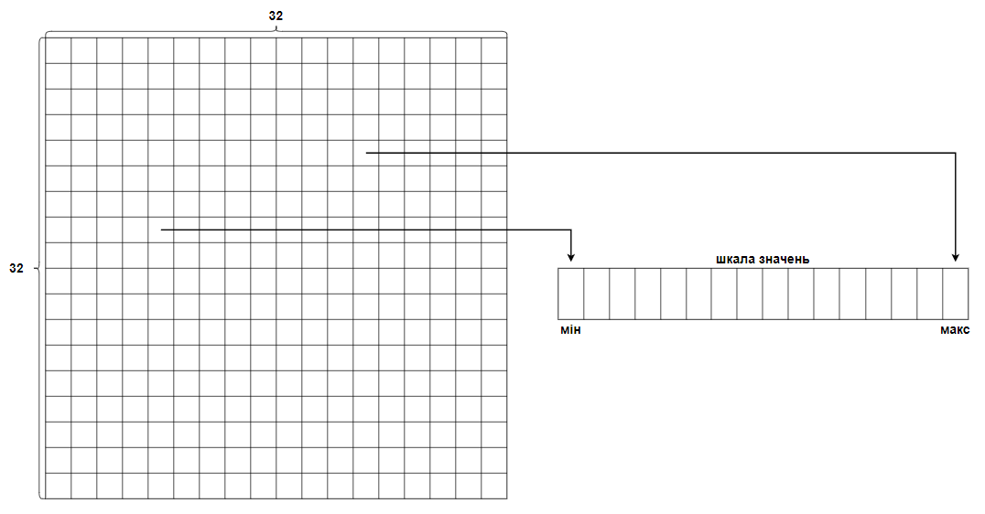
Рисунок. 3.32 – Процес нормалізації перфузійних значень для утворення шкали, забезпечуючої узгодженість візуалізації даних

Нормалізовані значення перфузії використовуються для визначення діаметру кіл, які відображаються на графіку. Процес конвертації включає масштабування нормалізованих значень до діапазону розмірів, які підходять для візуалізації. Наприклад, нормалізоване значення від 0 до 1 може бути відображене як діаметр від 0 до половини розміру блоку (4 пікселі). Це забезпечує адекватну різницю в розмірах кіл для візуального відображення різних рівнів перфузії. Важливо, щоб гліфи не були занадто великими, аби не перекривали один одного, та занадто малими, аби їх було видно (рис. 3.33).

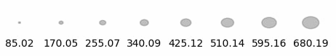
Рисунок. 3.33 – Приклад утвореної шкали розмірів гліфів з їх відповідними обчисленими перфузійними значеннями карти ЦОК

Нормалізовані значення також використовуються для визначення кольору кіл. Використовується колірна карта, яка забезпечує градієнт кольорів від синього до червоного. Цей градієнт дозволяє наочно відобразити зміни у значеннях перфузії, що полегшує їх інтерпретацію. Наприклад, низькі значення можуть бути відображені синім кольором, а високі — червоним, що забезпечує легке розрізнення різних рівнів перфузії (рис. 3.34).

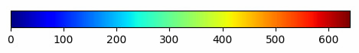
Рисунок. 3.34 – Приклад утвореної шкали кольорів гліфів з їх відповідними обчисленими перфузійними значеннями карти $Ч_{макс}$.

3.5.5. Аналіз отриманих результатів
Після виконання всіх необхідних етапів метод візуалізації гліфами було завершено. Спочатку було імплементовано відображення лише однієї карти ЦОК для розмірів гліфів, щоб переконатися у відповідності без додаткових ускладнень. Як можна спостерігати, результат виявився позитивним: утворені гліфи набувають більших розмірів у РІ (рис. 3.35).

А) 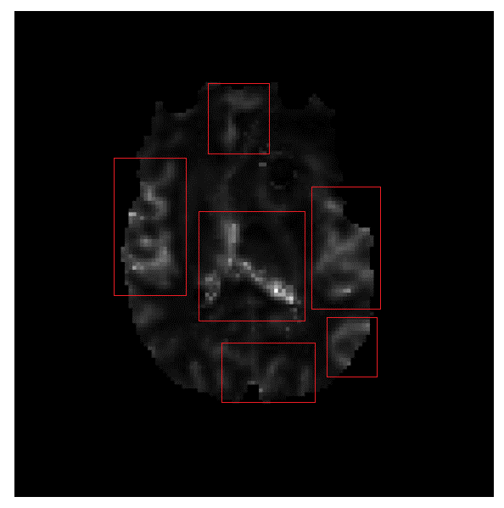
Б) 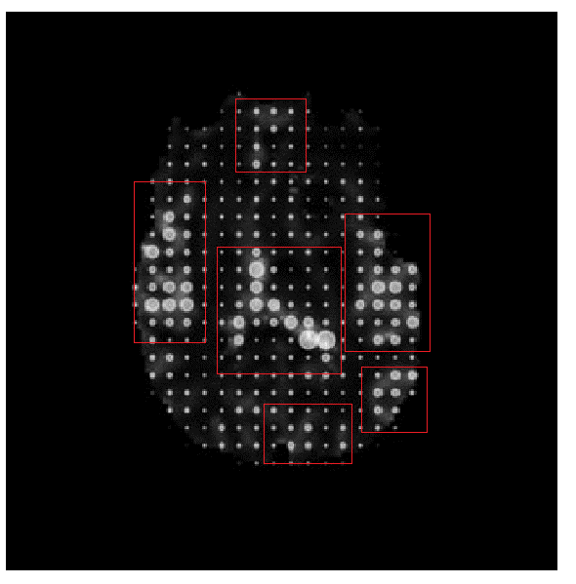
Рисунок. 3.35 – Співставлення відображення перфзійної карти ЦОК: а) звичайним методом; б) методом гліфів.
Оскільки результат виявився коректним, було додано відображення ще однієї карти у вигляді кольору гліфу, а саме $Ч_{макс}$ (рис. 3.36).

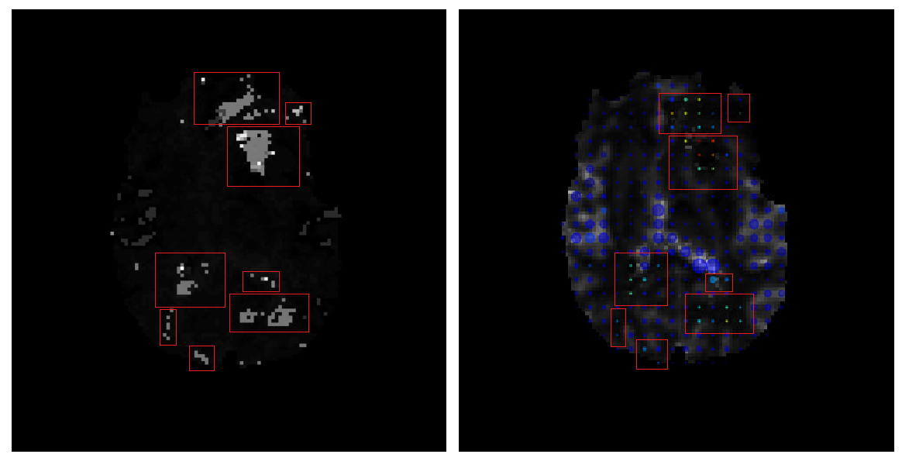
Рисунок. 3.36 – Співставлення $Ч_{макс}$ звичайним методом і методом гліфів.
З метою перевірки було виконано попарне порівняння декількох карт, розглядаючи важливі випадки, щоб переконатися в коректності отриманих результатів. Демонстрацію наведено нижче на рис. 3.37 – рис.3.39.

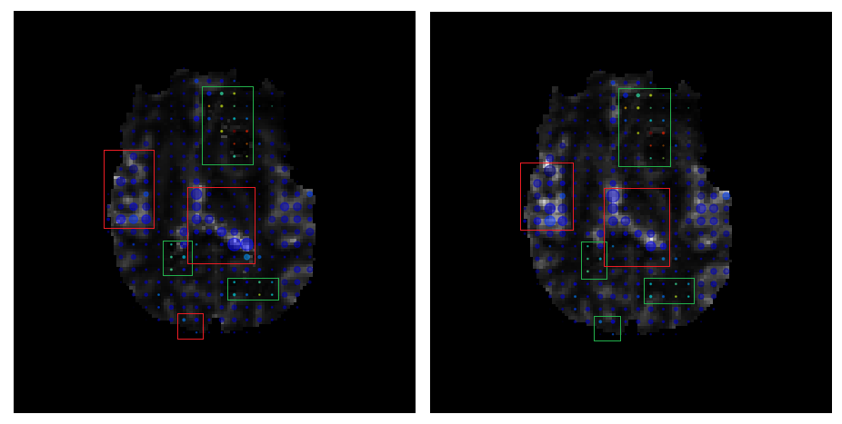
Рисунок. 3.37 – Співставлення поєднання ЦОК і $Ч_{макс}$ разом з ЦПК і $Ч_{макс}$: оскільки за колір гліфу відповідає одна й та сама карта, то він зберігся, навідміну від розміру, який місцями змінився.
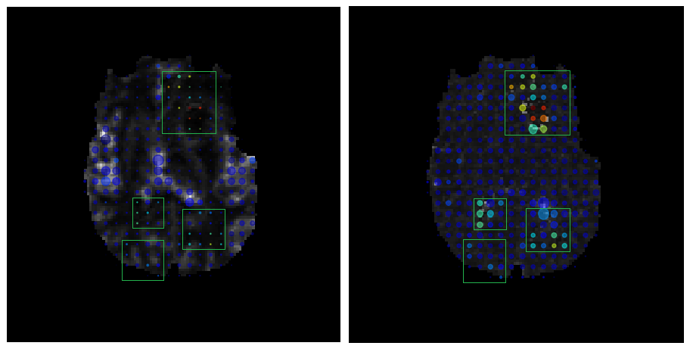
Рисунок. 3.38 – Співставлення поєднання ЦПК і $Ч_{макс}$ разом з СЧП і $Ч_{макс}$: оскільки за колір гліфу відповідає одна й та сама карта, то він зберігся, на відміну від розміру, який змінився всюди.

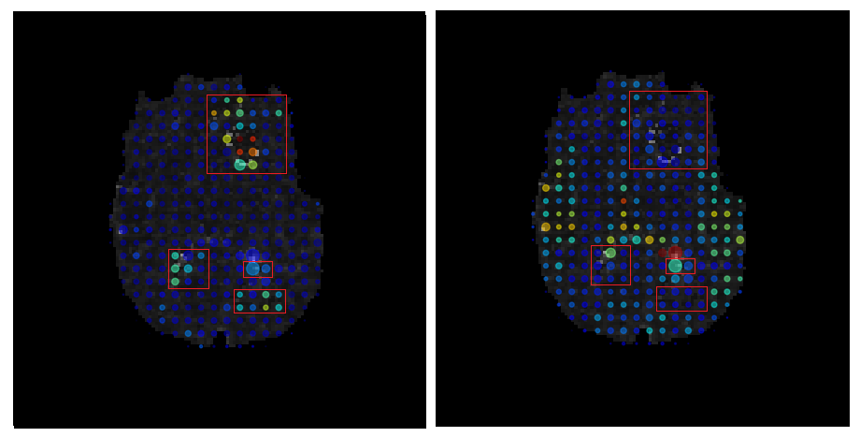
Рисунок. 3.39 – Співставлення поєднання СЧП і $Ч_{макс}$ разом з СЧП і ЦОК: оскільки за розмір гліфу відповідає одна й та сама карта, то він зберігся, на відміну від кольору, який помітно змінився.

Як можна було переконатися в деяких граничних випадках, очікування співпали з наявними результатами, що в кінцевому підсумку підтвердило їх достовірність. Оскільки можливих ситуацій може бути дуже багато, було прийнято рішення надати найбільш виразні випадки поєднання карт, які також перевірені на коректність. Даний список поєднань з їх оберненими варіаціями продемонстровано на рис. 3.40 - рис.3.45 та включає в себе:
- СЧП і $Ч_{макс}$
- СЧП і ЦПК
- СЧП і ЦОК
- ЦОК і ЦПК
- ЦОК і $Ч_{макс}$
- ЦПК і $Ч_{макс}$

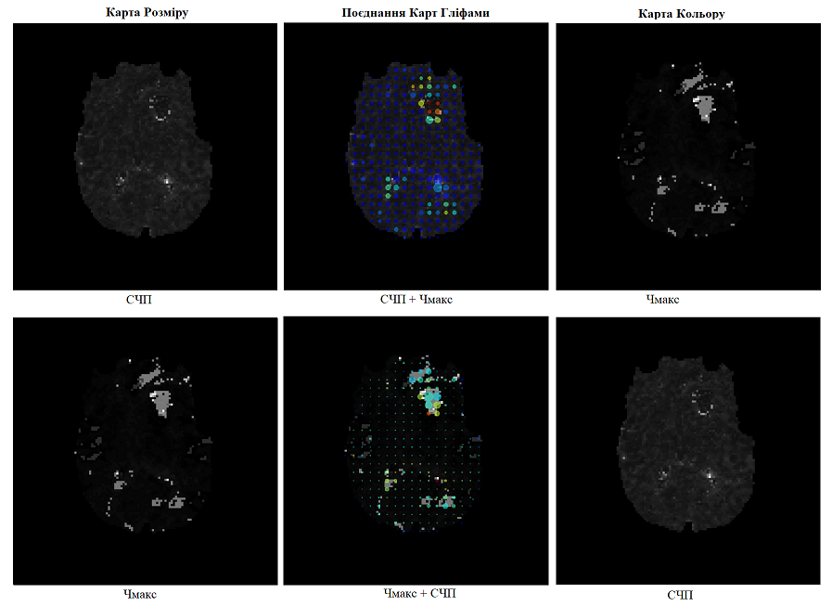
Рисунок. 3.40 – Поєднання карт СЧП і $Ч_{макс}$

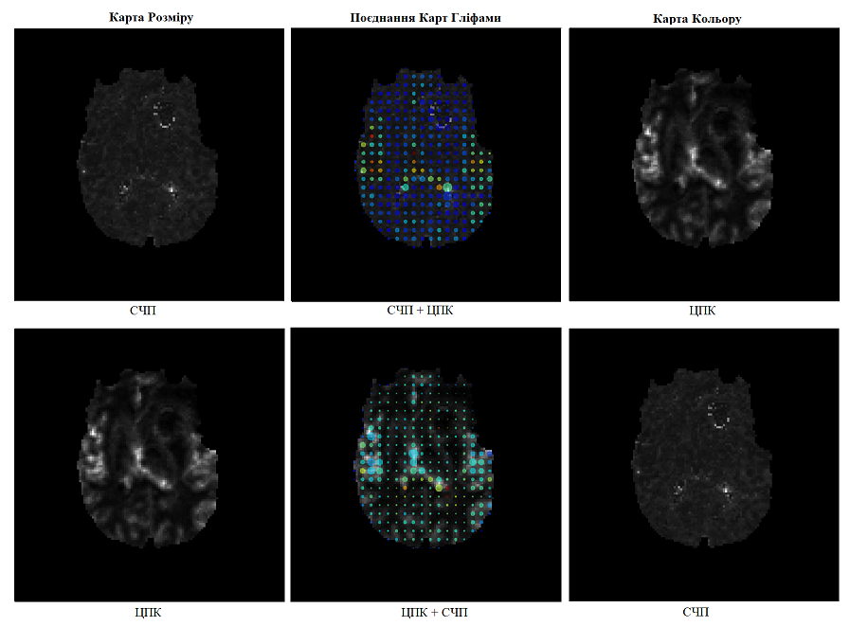
Рисунок. 3.41 – Поєднання карт СЧП і ЦПК

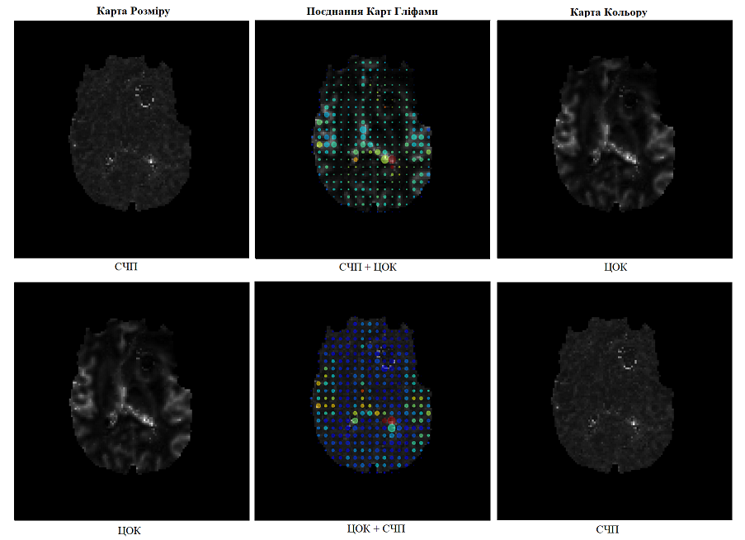
Рисунок. 3.42 – Поєднання карт СЧП і ЦОК

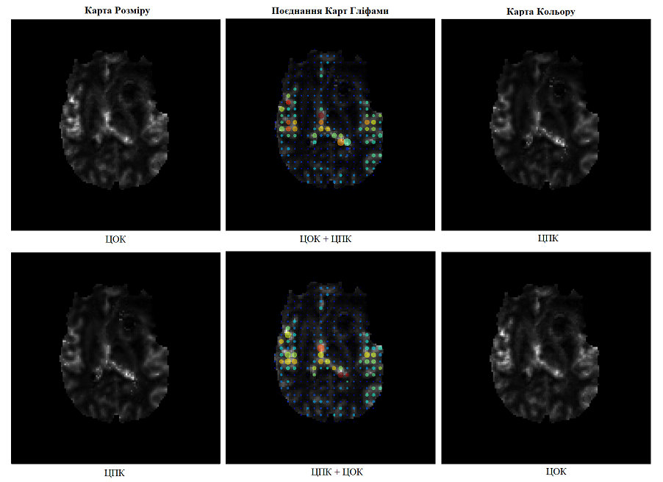
Рисунок. 3.43 – Поєднання карт ЦОК і ЦПК

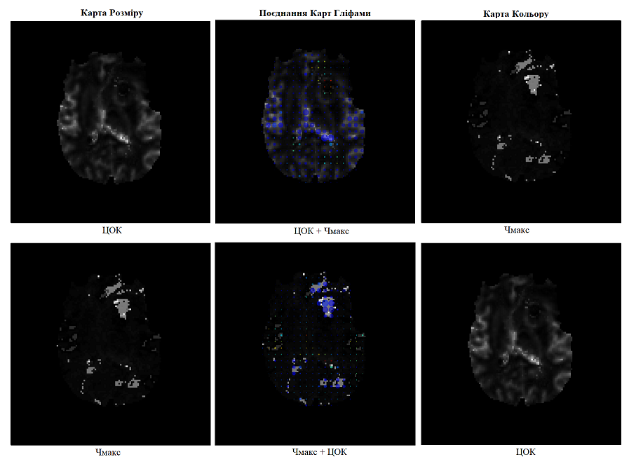
Рисунок. 3.44 – Поєднання карт ЦОК і $Ч_{макс}$
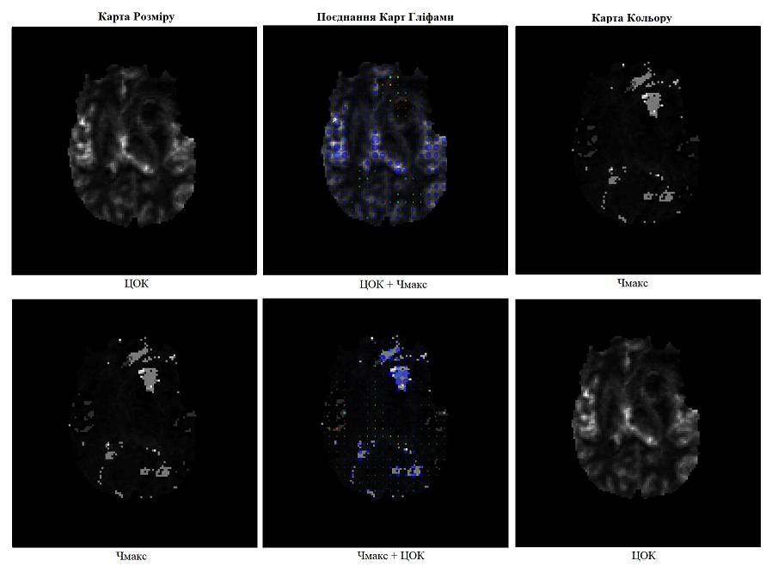
Рисунок. 3.45 – Поєднання карт ЦПК і $Ч_{макс}$

Отриманий підхід до візуалізації надає можливість одночасно спостерігати два параметри перфузії, що значно покращує інтерпретацію медичних даних. Завдяки нормалізації значень і конвертації їх у діаметри та кольори, метод забезпечує високу точність відображення, що підтверджується відповідністю очікуваним результатам у тестових випадках. Метод допомагає швидко виявляти взаємозв’язки та патерни між перфузійними картами, що покращує пошук аномалій та формування обґрунтованих висновків, підвищуючи загальну ефективність.
В контексті потенційних покращень варто розглянути покращення методу визначення перфузійних значень, дослідивши використання більш адаптивних алгоритмів, таких як медіанне фільтрування або зважене середнє, що дозволить точніше відобразити локальні варіації в даних. Методи конвертації значень у колір можуть бути вдосконалені за рахунок застосування різних колірних карт і схем, що можуть забезпечити кращу візуальну диференціацію значень. Оптимізація процесу переходу від більшої матриці до меншої, наприклад, через використання методів супервибірки або інтерполяції, дозволить отримувати більш плавні і точні зображення, що надасть більше можливостей для вибору розміру кіл, тобто допоможе забезпечити більш рівномірний розподіл гліфів на зображенні. Таким чином інтеграція даних аспектів може створити більш комплексну і інформативну візуалізацію, що підвищить точність і корисність діагностичних висновків.

3.6 Розрахунок економічного ефекту

В результаті проведеного функціонально-вартісного аналізу програми, що було розроблено в рамках цієї роботи, отримано висновки стосовно ефективності обраних технологій та стратегій економічних рішень.
Головна функція $F_{0}$ – розробка ПЗ, який дозволяє візуалізувати та аналізувати одночасно декілька показників перфузії. Беручи за основу дану функцію, було виділено наступні головні функції виробу:
$F_{1}$ – вибір методу візуалізації.
$F_{2}$ – вибір бібліотеки створення графічного інтерфейсу.
$F_{3}$ – вибір бібліотеки для роботи з медичними даними.
$F_{4}$ – вибір способу роботи з графікою.
Зокрема, варто визначити декілька можливих варіантів їх реалізації:
Функція $F_{1}$:
А) Метод ізоліній
Б) Метод полів висоти
В) Метод лінзи
Г) Метод на базі гліфів
Функція $F_{2}$:
А) PyQt5
Б) Tkinter
Функція $F_{3}$:
А) Pydicom
Б) SimpleITK
В) VTK
Функція $F_{4}$:
А) PyOpenGL
Б) Matplotlib

Для описаних вище варіантів реалізації основних функцій було відповідно створено морфологічної карту (рис. 3.46).
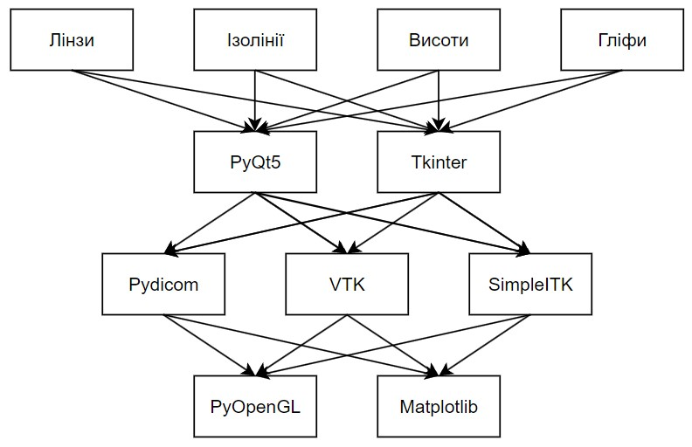
Рис. 3.46 – Морфологічна карта

Серед всіх можливих варіантів імплементації було обрано найкращий, посилаючись на найбільший коефіцієнт техніко-економічного рівня - $8.599 ∙{10}^{-6}$, адже саме він визначає ефективність. Даний варіант реалізації має вартість розробки в $786 076.82 гривень$ та налічує наступні опції:
- Метод гліфів
- PyQt5
- Pydicom
- PyOpenGL

Висновки до розділу 3

Третій реалізував перехід від теоретичних концепцій попередніх розділів до практичного їх застосування. Було створено застосунок, що дозволив візуалізувати перфузійні дані за результатами томографічних досліджень та розроблено метод візуалізації на базі гліфів.
Процес реалізації даного ПЗ дозволив зануритись в тонкощі досягнення теоретичних орієнтирів, адже одне діло розуміти, що потрібно зробити, а зовсім інше це зробити це. Було ретельно розглянуто і відтворено процес створення графічного інтерфейсу і загального дизайну застосунку, нюанси роботи з медичними даними в лиці їх завантаження, обробки, перетворення, нормалізації, сортувань, розрізів. Було реалізовано спосіб відтворення параметричних карт перфузії та перевірено всі граничні випадки, аби впевнитись в коректності отриманих результатів. Наприкінець, було досліджено та проаналізовано візуалізацію методом гліфів, пов’язані з цим виклики та здобутки.
З огляду на вищезазначену зроблену роботу, можна стверджувати, що основний задум даного розділу було успішно досягнуто, виконавши всі поставлені завдання.

ЗАГАЛЬНІ ВИСНОВКИ

В ході виконання даної дипломної роботи було проведено комплекс робіт на основі взаємодії з керівником спрямованих на отримання результату. В результаті було сформовано актуальність, мету та перелік задач необхідних для її досягнення, проаналізовано існуючі рішення, ретельно висвітлено теоретичне підґрунття перфузійних і томографічних даних, створено застосунок, що забезпечує попередній перегляд томографічних зображень з можливістю орієнтації в просторі мозку пацієнта та часі від початку ін’єкції КБ до повернення в первісний стан, візуалізацію параметричних карт перфузії та спосіб їх одночасно відображення в лиці методу гліфів, також було підтверджено доцільність та ефективність обраних технологій та стратегій економічних рішень завдяки проведенню функціонально-вартісного аналізу.
Отриманий результат відповідає сформованим вимогам та втілює мету даної дипломної роботи в реальність. Було розглянуто ключові етапи візуалізації перфузійних карт, як теоретичні так і практичні, розуміння яких дозволило успішно втілити кінцевий застосунок за темою дипломної роботи. Таким чином було отримано метод візуалізації параметричних карт перфузії на основі гліфів, що дозволяє виявляти взаємозв’язки та патерни між картами, що покращує пошук аномалій та формування обґрунтованих висновків, підвищуючи загальну ефективність діагностування.
Дипломна робота виконала поставлені перед собою цілі, створивши ефективний метод візуалізації перфузійних карт на основі гліфів. Розроблений застосунок дозволяє одночасно спостерігати два параметри, що значно покращує інтерпретацію медичних даних та сприяє виявленню аномалій. Отримані результати відкривають можливості для подальшого вдосконалення методів візуалізації та їх інтеграції у медичну практику.

СПИСОК ВИКОРИСТАНИХ ДЖЕРЕЛ

- P. Choyke, A. Dwyer, and M. Knopp, “Functional Tumor Imaging with Dynamic Contrast-Enhanced Magnetic Resonance Imaging,” Magnetic Resonance in Medicine, vol. 17, pp. 509-520, 2003.
- Nikolaou K, Alkadhi H, Bamberg F, Leschka S, Wintersperger BJ. MRI and CT in the diagnosis of coronary artery disease: indications and applications. Insights Imaging. 2011 Feb;2(1):9-24. doi: 10.1007/s13244-010-0049-0. Epub 2010 Nov 23. PMID: 22347932; PMCID: PMC3259311
- Jain R. Perfusion CT imaging of brain tumors: an overview. AJNR Am J Neuroradiol. 2011 Oct;32(9):1570-7. doi: 10.3174/ajnr.A2263. Epub 2010 Nov 4. PMID: 21051510; PMCID: PMC7965371.
- Jain R, Gutierrez J, Narang J, Scarpace L, Schultz LR, Lemke N, Patel SC, Mikkelsen T, Rock JP. In vivo correlation of tumor blood volume and permeability with histologic and molecular angiogenic markers in gliomas. AJNR Am J Neuroradiol. 2011 Feb;32(2):388-94. doi: 10.3174/ajnr.A2280. Epub 2010 Nov 11. PMID: 21071537; PMCID: PMC7965727.
- McKinnon C, Nandhabalan M, Murray SA, Plaha P. Glioblastoma: clinical presentation, diagnosis, and management. BMJ. 2021 Jul 14;374:n1560. doi: 10.1136/bmj.n1560. PMID: 34261630
- Why Is It So Hard for Tech to Innovate in Healthcare? [Електронний ресурс] – Режим доступу до ресурсу: https://medium.com/@w.gielen/why-is-it-so-hard-for-tech-to-innovate-in-healthcare-17ebbb1b25bd
- Global Perfusion Imaging Industry Research Report, Growth Trends and Competitive Analysis 2022-2028 [Електронний ресурс] – Режим доступу до ресурсу: https://www.360researchreports.com/enquiry/pre-order-enquiry/21860315
- Axel L. Cerebral blood flow determination by rapid-sequence computed tomography: theoretical analysis. Radiology. 1980 Dec;137(3):679-86. doi: 10.1148/radiology.137.3.7003648. PMID: 7003648.
- Wintermark M, Fiebach J. Iodinated and gadolinium contrast media in computed tomography (CT) and magnetic resonance (MR) stroke imaging. Curr Med Chem. 2006;13(22):2717-23. doi: 10.2174/092986706778201549. PMID: 17017923.
- Semi-Quantitative Parameters [Електронний ресурс] – Режим доступу до ресурсу: https://mriquestions.com/dsc-curve-analysis.html#
- Oeltze S, Doleisch H, Hauser H, Muigg P, Preim B. Interactive visual analysis of perfusion data. IEEE Trans Vis Comput Graph. 2007 Nov-Dec;13(6):1392-9. doi: 10.1109/TVCG.2007.70569. PMID: 17968089.
- Preim B, Oeltze S, Mlejnek M, Gröeller E, Hennemuth A, Behrens S. Survey of the visual exploration and analysis of perfusion data. IEEE Trans Vis Comput Graph. 2009 Mar-Apr;15(2):205-20. doi: 10.1109/TVCG.2008.95. PMID: 19147886.
- Khandelwal N. CT perfusion in acute stroke. Indian J Radiol Imaging. 2008 Nov;18(4):281-6. doi: 10.4103/0971-3026.43837. PMID: 19774181; PMCID: PMC2747454.
- Mayer TE, Hamann GF, Baranczyk J, Rosengarten B, Klotz E, Wiesmann M, Missler U, Schulte-Altedorneburg G, Brueckmann HJ. Dynamic CT perfusion imaging of acute stroke. AJNR Am J Neuroradiol. 2000 Sep;21(8):1441-9. PMID: 11003276; PMCID: PMC7974057.
- Fieselmann A, Kowarschik M, Ganguly A, Hornegger J, Fahrig R. Deconvolution-Based CT and MR Brain Perfusion Measurement: Theoretical Model Revisited and Practical Implementation Details. Int J Biomed Imaging. 2011;2011:467563. doi: 10.1155/2011/467563. Epub 2011 Aug 28. PMID: 21904538; PMCID: PMC3166726.
- Alkhimova, Svitlana. (2015). Calculation accuracy evaluation of quantitative parameters of overall perfusion assessment (in Ukrainian). Eastern-European Journal of Enterprise Technologies. 6. 4. 10.15587/1729-4061.2015.55908.
- Enjilela, Esmaeil & Lee, Ting-Yim & Wisenberg, Gerald & Teefy, Patrick & Bagur, Rodrigo & Islam, Ali & Hsieh, Jiang & So, Aaron. (2019). Cubic-Spline Interpolation for Sparse-View CT Image Reconstruction With Filtered Backprojection in Dynamic Myocardial Perfusion Imaging. Tomography (Ann Arbor, Mich.). 5. 300-307. 10.18383/j.tom.2019.00013.
- Wintermark M, Sesay M, Barbier E, Borbély K, Dillon WP, Eastwood JD, Glenn TC, Grandin CB, Pedraza S, Soustiel JF, Nariai T, Zaharchuk G, Caillé JM, Dousset V, Yonas H. Comparative overview of brain perfusion imaging techniques. Stroke. 2005 Sep;36(9):e83-99. doi: 10.1161/01.STR.0000177884.72657.8b. Epub 2005 Aug 11. PMID: 16100027.
- Miles KA. Perfusion imaging with computed tomography: brain and beyond. Eur Radiol. 2006 Nov;16 Suppl 7:M37-43. doi: 10.1007/s10406-006-0194-1. PMID: 18655265.
- Cutajar M, Thomas DL, Hales PW, Banks T, Clark CA, Gordon I. Comparison of ASL and DCE MRI for the non-invasive measurement of renal blood flow: quantification and reproducibility. Eur Radiol. 2014 Jun;24(6):1300-8. doi: 10.1007/s00330-014-3130-0. Epub 2014 Mar 6. PMID: 24599625.
- Rajendran, Reshmi & Huang, Wei & Tang, Annie & Liang, Jie & Choo, Stephanie & Reese, Torsten & Hentze, Hannes & Boxtel, Susan & Cliffe, Adam & Rogers, Keith & Henry, Brian & Chuang, Kai-Hsiang. (2014). Early detection of antiangiogenic treatment responses in a mouse xenograft tumor model using quantitative perfusion MRI. Cancer medicine. 3. 10.1002/cam4.177.
- Srinivasan A, Goyal M, Al Azri F, Lum C. State-of-the-art imaging of acute stroke. Radiographics. 2006 Oct;26 Suppl 1:S75-95. doi: 10.1148/rg.26si065501. PMID: 17050521.
- Abels B, Klotz E, Tomandl BF, Kloska SP, Lell MM. Perfusion CT in acute ischemic stroke: a qualitative and quantitative comparison of deconvolution and maximum slope approach. AJNR Am J Neuroradiol. 2010 Oct;31(9):1690-8. doi: 10.3174/ajnr.A2151. Epub 2010 Jun 25. PMID: 20581066; PMCID: PMC7964979
- Choyke PL, Dwyer AJ, Knopp MV. Functional tumor imaging with dynamic contrast-enhanced magnetic resonance imaging. J Magn Reson Imaging. 2003 May;17(5):509-20. doi: 10.1002/jmri.10304. PMID: 12720260.
- DICOM explained Part 1: What is DICOM, DICOM Tags and Data Sets? [Електронний ресурс] – Режим доступу до ресурсу: https://clinflows.blog/2022/09/29/dicom-explained-what-is-dicom/
- Normalization, zero centering and standardization of CT images [Електронний ресурс] – Режим доступу до ресурсу: https://www.imaios.com/en/resources/blog/ct-images-normalization-zero-centering-and-standardization
- Masking and Image Segmentation [Електронний ресурс] – Режим доступу до ресурсу: https://www.robogrok.com/2-2-1_Masking_and_Image_Segmentation.php
- OpenGL API Documentation [Електронний ресурс] – Режим доступу до ресурсу: https://docs.gl/
- Oeltze-Jafra, Steffen & Malyszczyk, Arvid & Preim, Bernhard. (2008). Intuitive Mapping of Perfusion Parameters to Glyph Shape. 262-266. 10.1007/978-3-540-78640-5_53.
- Borgo, Rita & Kehrer, Johannes & Chung, David & Maguire, Eamonn & Laramee, Robert & Hauser, Helwig & Ward, Matthew & Chen, Min. (2013). Glyph-based Visualization: Foundations, Design Guidelines, Techniques and Applications.
- Kindlmann, Gordon. (2004). Superquadric Tensor Glyphs. Visualization (VisSym), EG/IEEE TCVG Symposium on. 147-154. 10.2312/VisSym/VisSym04/147-154.
- Cleveland WS, McGill R. Graphical perception and graphical methods for analyzing scientific data. Science. 1985 Aug 30;229(4716):828-33. doi: 10.1126/science.229.4716.828. PMID: 17777913.
- Zhang C, Schultz T, Lawonn K, Eisemann E, Vilanova A. Glyph-Based Comparative Visualization for Diffusion Tensor Fields. IEEE Trans Vis Comput Graph. 2016 Jan;22(1):797-806. doi: 10.1109/TVCG.2015.2467435. PMID: 26529729.
- Ropinski, Timo & Oeltze-Jafra, Steffen & Preim, Bernhard. (2011). Visual Computing in Biology and Medicine: Survey of glyph-based visualization techniques for spatial multivariate medical data. Computers and Graphics. 35. 392-401. 10.1016/j.cag.2011.01.011.

не пізніше ніж за 5 днів до затвердженої дати захисту ДР в ЕК

